Министерство образования Оренбургской области
Государственное ПРОФЕССИОНАЛЬНОЕ автономное образовательное учреждение
«Орский технический техникум имени А.И.Стеценко»

СОГЛАСОВАНО
Зам. директора по УМР
_______ Н.А. Синотова
«____» _________ 20

Методические указания и задания
для практических работ
по дисциплине
«Техническая механика»

для специальности среднего профессионального образования 23.02.03 «Техническое обслуживание и ремонт автомобильного транспорта»
23.02.04 «Техническая эксплуатация подъёмно-транспортных, строительных, дорожных машин и оборудования

Орск
Методические рекомендации учебной дисциплины «Техническая механика» по выполнению практических работ разработаны на основе Федерального государственного образовательного стандарта (далее – ФГОС) по специальности 23.02.03 «Техническое обслуживание и ремонт автомобильного транспорта», 23.02.04 «Техническая эксплуатация подъёмно-транспортных, строительных, дорожных машин и оборудования

Организация-разработчик: Государственное автономное профессиональное образовательное учреждение "Орский технический техникум имени А.И. Стеценко"

Разработчик: преподаватель И.В. Пономаренко

РАССМОТРЕНА
на заседании методической комиссией преподавателей транспортной сферы
Протокол № _______ от «____» ______________20 г.
Председатель _____________ С.Н. Пивцаева

СОДЕРЖАНИЕ

- Аннотация……………………………………………………………….
- Методические указания к выполнению и оформлению работ…………………………………………………………………..
- Задания к практическим работам…………………………………..
- Заключение………………………………………………………………
- Список литературы……………………………………………………..
- Приложения

- АННОТАЦИЯ

В процессе усвоения программного материала по «Технической механике» большая роль отводится практической работе студентов. В процессе усвоения программного материала необходимо добиваться привития навыков решения задач и выполнения расчётов. Все задачи и расчёты обязательно должны быть доведены до окончательного числового результата. Изучать курс технической механики необходимо в строгом порядке, предусмотренном программой, это обеспечит систематичность получаемых знаний и логическую связь между различными разделами и темами предмета. В решении этой проблемы значительная роль отводится формированию у студентов умений и навыков самостоятельно - логического мышления и практического применения знаний, научить их приобретать знания из различных источников информации, овладеть как можно большим разнообразием видов практической работы, которая выполняется по заданию преподавателя, под его руководством, но без его непосредственного участия. Данная дисциплина включает в себя такие разделы, как «Теоретическая механика», «Сопротивление материалов», «Детали машин».
В методических рекомендациях систематизировано и последовательно изложен материал, необходимый для выполнения практических работ с расчетно-графическими заданиями.
Методические рекомендации предназначены для проведения практических работ студентов дневного и заочного отделений по специальности
23.02.03 «Техническое обслуживание и ремонт автомобильного транспорта», 23.02.04 «Техническая эксплуатация подъёмно-транспортных, строительных, дорожных машин и оборудования»

Каждая практическая работа включает в себя цели работ, необходимые теоретические вопросы для повторения пройденного материала, методические рекомендации к выполнению, пример решения, критерии оценки знаний, тест на проверку знаний и необходимую литературу.
Методические рекомендации используются при организации и проведении практических работ по дисциплине «Техническая механика» преподавателями и студентами.

МЕТОДИЧЕСКИЕ УКАЗАНИЯ К ВЫПОЛНЕНИЮ И ОФОРМЛЕНИЮ РАБОТ
Вариант расчётно-графического задания определяется по номеру фамилии студента в журнале. Например, студент, имеющий номер фамилии 2, выполняет вариант 02, номер 11 – вариант 11 и т.д.
При выполнении расчётно-графического задания необходимо соблюдать следующие требования:
- Расчётно-графическое задание выполнять строго в соответствии с вариантом студента. В противном случае оно не зачитывается и возвращается студенту.
- Работы выполнять в отдельной тетради в клетку, оформлять на писчей белой бумаги формата А4 с помощью ИКТ в соответствии требований ЕСКД.
- Задания выполнять чернилами, чётко и аккуратно в тетради, для сдачи на писчей белой бумаги формата А4 с помощью ИКТ в соответствии требований ЕСКД. Каждое задание начинать с новой страницы.

- В конце задания оставить несколько чистых листов для рецензии.
- Тексты условий переписывать обязательно.
- Решение задач пояснить аккуратно выполненными схемами (эскизами), подзаголовками (с указанием, что определяется, что рассматривается и т.д.) с помощью ИКТ.
- Рекомендуется задачи решать в общем виде, а затем, подставляя числовые значения величин, вычислять результат.
- Выполненные расчётно-графические работы необходимо сдавать преподавателю своевременно.
- После получения работы студент должен внимательно изучить рецензию и все замечания преподавателя, обратить внимание на допущенные ошибки, доработать материал. Неудовлетворительную работу студент или выполняет заново, или переделывает частично по указанию преподавателя.

- ЗАДАНИЯ К ПРАКТИЧЕСКИМ РАБОТАМ

Раздел 1
ТЕОРЕТИЧЕСКАЯ МЕХАНИКА

СТАТИКА
Тема: «Плоская система сходящихся сил»
Практическая работа №1: «Определение равнодействующей плоской системы сходящихся сил».

- Задание. Определить равнодействующую графическим и аналитическим способом. Сделать вывод, уравновешена ли система сил

Параметры | Вариант
Параметры | 1 | 2 | 3 | 4 | 5 | 6 | 7 | 8 | 9 | 10
F₁ , кН | 5 | 8 | 15 | 20 | 10 | 12 | 9 | 11 | 18 | 4
F₂ , кН | 12 | 10 | 14 | 10 | 12 | 5 | 5 | 15 | 10 | 20
F₃ , кН | 10 | 5 | 6 | 9 | 8 | 10 | 12 | 5 | 15 | 7
F₄ , кН | 11 | 14 | 7 | 4 | 15 | 20 | 10 | 9 | 6 | 15
F₅ , кН | 7 | 8 | 9 | 6 | 7 | 8 | 8 | 12 | 8 | 6
α1, град | 30 | 0 | 60 | 120 | 90 | 0 | 90 | 30 | 45 | 45
α2, град | 60 | 30 | 180 | 270 | 0 | 60 | 120 | 30 | 30 | 90
α3, град | 120 | 60 | 90 | 30 | 30 | 150 | 60 | 120 | 135 | 60
α4, град | 300 | 225 | 120 | 45 | 120 | 225 | 45 | 300 | 210 | 210
α5, град | 0 | 120 | 45 | 90 | 300 | 45 | 0 | 0 | 90 | 0

Прежде, чем приступить к выполнению практической работы № 1, необходимо изучить тему «Плоская система сходящих сил».

2. Цель работы
  - Научиться определять равнодействующую силу графическим способом
  - Научиться определять равнодействующую аналитическим методом.
  - Научиться выявлять, уравновешена ли заданная система сил.

3. Повторение теоретического материала
  - Дайте определение силы. Основные характеристики силы.
  - Какую силу называют равнодействующей силой?
  - Что такое проекция силы на ось. Как определяется?
  - Как определяется равнодействующая системы?
  - Что называется уравновешенной системой сил.

- Методические рекомендации к выполнению
  - Изобразить заданную схему в соответствии с вариантом.
  - Для нахождения равнодействующей графическим способом применить метод силового многоугольника. Масштаб принять 1Н=5 мм. Для этого:
  - Из произвольной точки О отложить первый вектор силы F1.
  - Из конца первого вектора отложить вектор второй силы, соблюдая заданный угол наклона.
  - Из конца второго вектора отложить вектор третьей силы и. т. д .
  - Вектор равнодействующий будет соединять начало первого вектора с концом последнего. Замерев его длину и умножив на масштаб определить равнодействующую в Ньютонах.
  - Определить равнодействующую аналитическим методом. Для этого:
  - Изобразить схематически заданные силы
  - Провести оси координат. Начало координат должно совпадать с точкой пересечения сил
  - Указать острые углы между осями и силами
  - Вычислить проекции всех сил на оси ОХ и ОУ
  - Найти сумму проекций этих сил на оси
4.13 Вычислить модуль равнодействующей по формуле
$F=\sqrt{\left(F_{x}^{2}+F_{y}^{2}\right)}$

4.14 Сделать вывод о точности графического метода.
4.15 Сделать вывод об уравновешенности плоской системы сил.

5. Пример выполнения задания

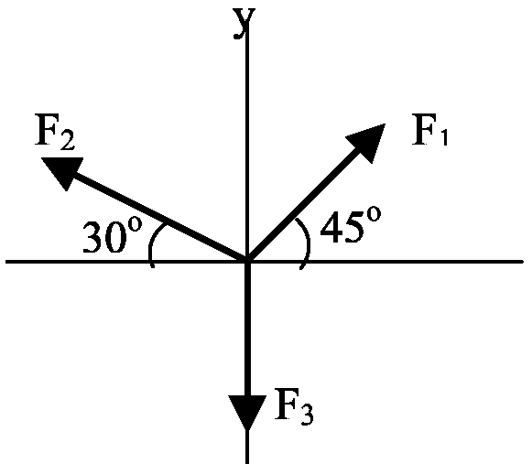
Дано F1 = 44кН, F₂=22кН, F₃ = 11кН. Определить равнодействующую силу

А) Графический способ.
Выбирается масштаб сил МF = 11кН/см , тогда длина сил
F1= 4cм, F₂=2см, F₃=1см.
Строится силовой многоугольник. Замеряем длину F_{Σ}
F_{Σ}=3см·11кН/см=33кН. 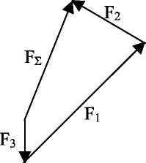
Ответ: 33кН.

Б) Аналитический метод
Равнодействующая системы сходящихся сил определяется по формуле:
$$F=\sqrt{\left(F_{x}^{2}+F_{y}^{2}\right)}$$
Fx - сумма проекций всех сил на ось х,
Fу- сумма проекций всех сил на ось у; т.е.
Fx = F1cos45° - F₂cos30° = 44· 0,707 -22· 0,866 = 12,056 (кН);
Fу= F1cos45° + F₂cos60° - F₃ = 44·0,707 + 22·0,5 - 11 =31,108 (кН);
$$F=\sqrt{\left({\text{12},\text{056}}_{}^{2}+{\text{31},\text{108}}_{}^{2}\right)}=\text{33},\text{36}\text{кН}$$

6. Критерии оценки знаний

Оценка | Основные критерии оценки
«5» | Работа выполнена правильно, без ошибок, оформлена согласно методическим указаниям.
«4» | Работа выполнена правильно, но в оформлении допущены небольшие погрешности.
«3» | В работе допущены ошибки, оформление небрежное, есть погрешности.

Тема: «Плоская система сходящихся сил»
Практическая работа № 2: «Определить усилия в стержнях кронштейна от приложенной внешней силы»
Вариант | F_{Т},  кН | Углы, град.
 | F_{Т},  кН | α | β | γ
1 | 50 | 30 | 70 | 35
2 | 60 | 10 | 80 | 70
3 | 70 | 20 | 50 | 50
4 | 80 | 40 | 70 | 20
5 | 90 | 30 | 60 | 70
6 | 55 | 15 | 85 | 40
7 | 65 | 45 | 65 | 30
8 | 75 | 20 | 40 | 10
9 | 85 | 30 | 80 | 70
10 | 95 | 10 | 60 | 40
11 | 55 | 28 | 68 | 30
12 | 54 | 30 | 67 | 28
13 | 56 | 32 | 65 | 32
14 | 58 | 31 | 66 | 33
15 | 60 | 32 | 70 | 35
16 | 62 | 30 | 68 | 34
17 | 64 | 31 | 72 | 36
18 | 58 | 28 | 68 | 32
19 | 60 | 30 | 70 | 30
20 | 55 | 26 | 64 | 28
21 | 65 | 32 | 68 | 30
22 | 64 | 30 | 70 | 32
23 | 68 | 26 | 66 | 34
24 | 70 | 30 | 68 | 32
25 | 74 | 28 | 72 | 30
26 | 78 | 32 | 70 | 32
27 | 80 | 30 | 75 | 34
28 | 75 | 25 | 70 | 32
29 | 70 | 28 | 68 | 28
30 | 80 | 30 | 75 | 34

1. Задание. Определить усилия в стержнях кронштейна от приложенной внешней силы. Трением в блоке пренебречь. Данные для своего варианта взять из таблицы 1.

Таблица № 1
С
А
α
β

γ
В

F_{т}

Рис. 1

Прежде, чем приступить к выполнению практической работы № 2, необходимо изучить тему «Плоская система сходящих сил».

2. Цель работы
  - Научиться расставлять активные и реактивные силы.
  - Научиться составлять расчетную схему.
  - Научиться определять усилие в стержнях системы аналитическим путем.
3. Повторение теоретического материала
  - Какие силы образуют плоскую систему сходящихся сил?
  - Что такое силовой многоугольник?
  - Как определяется равнодействующая системы?
  - Геометрическое условие равновесия плоской системы сходящихся сил.
  - Какие уравнения и сколько можно составить для уравновешенной плоской системы сходящихся сил?

4. Методические рекомендации к выполнению
  - Внимательно прочитать условие задачи, записать, что дано, и что требуется определить.
  - Составить расчетную схему.
  - Составить и решить относительно неизвестных два уравнения равновесия.
  - Если в результате вычислений хотя бы одно неизвестное получилось со знаком «-» необходимо объяснить.
  - Написать ответ.
  - Если при выполнении практической работы появились затруднения – это значит, что материал темы не усвоен.

5. Пример выполнения задания
Определить усилия в стержнях кронштейна от приложенной внешней силы. Трением в блоке пренебречь. Данные из задачи своего варианта взять из таблицы 1.
Дано: F = 50 кН
α = 45°; β = 50°; γ = 60°

Определить: R₁ и R₂

Решение:
            - Составим расчетную схему (рис. 1)
            - Составим уравнения проекций сил системы на оси х и у:
(1) $\sum{\text{Fix}=0}$; $R_{1}\text{cos}{\text{50}}^{∘}−R_{2}⋅\text{cos}{\text{45}}^{∘}−F\text{cos}{\text{15}}^{∘}=0$
(2) $\sum{\text{Fiy}=0}$; $R_{1}⋅\text{cos}{\text{40}}^{∘}+R_{2}\text{cos}{\text{45}}^{∘}−F\text{cos}{\text{75}}^{∘}=0$
            - Решим их относительно неизвестных R₁ и R₂:
из 1-го уравнения:
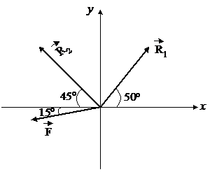
$$\begin{aligned}R_{1}=\frac{R_{2}⋅\text{cos}{\text{45}}^{∘}+F\text{cos}{\text{15}}^{∘}}{\text{cos}{\text{50}}^{∘}}=\frac{R_{2}⋅0,\text{7071}+\text{50}⋅0,\text{9659}}{0,\text{6428}}= \\ R_{2}⋅1,1+\text{75},\text{13},Н\end{aligned}$$
уравнение:
$$\left(R_{2}⋅1,1+\text{75},\text{13}\right)\text{cos}{\text{40}}^{∘}+R_{2}\text{cos}{\text{45}}^{∘}=F\text{cos}{\text{75}}^{∘}$$
$$R_{2}⋅0,\text{8426}+\text{57},\text{55}+R_{2}⋅0,\text{7071}=\text{50}⋅0,\text{2588}$$
$$R_{2}\left(0,\text{8426}+0,\text{7071}\right)=\text{12},\text{94}−\text{57},\text{55}$$
$$R_{2}=−\frac{\text{44},\text{61}}{1,\text{55}}=−\text{28},\text{78}Н$$
Следовательно, R₁ будет равно:
$$R_{1}=R_{2}⋅1,1+\text{75},\text{13},Н$$
Рис. 1, а $R_{1}=−\text{28},\text{78}⋅1,1+\text{75},\text{13}=\text{43},\text{47},Н$
Ответ: R₁ = 43,47 Н; R₂ = - 28,78 Н
Знак «-» в реакции R₂ получился из-за того, что первоначально направление реакции было выбрано ошибочно.

6. Критерии оценки знаний

Оценка | Основные критерии оценки
«5» | Работа выполнена правильно, без ошибок, оформлена согласно методическим указаниям.
«4» | Работа выполнена правильно, но в оформлении допущены небольшие погрешности.
«3» | В работе допущены ошибки, оформление небрежное, есть погрешности.

7. Тест на проверку знаний по теме «Плоская система сходящих сил»

№ п/п | Вопрос |  | Ответы
1 | Как должны располагаться силы, чтобы получилась плоская система сходящихся сил? | А  В  С | Линии действия всех сил расположены в одной плоскости и пересекаются в одной точке  Линии действия всех сил расположены в разных плоскостях  Линии действия всех сил параллельны между собой
2 | Сколько управлений равновесия необходимо составить для равновесия плоской системы сил | А  В  С | 2 уравнения  1 уравнение  3 уравнение
3 | Сколько неизвестных величин может быть при решении задач на эту тему? | А  В  С | Не более 2-х величин  Не более 1-ой величины  Количество неизвестных значений не имеет
4 | Можно ли, построив силовой многоугольник, определить, уравновешена или нет заданная система сходящихся сил? | А  В  С | Можно  Нельзя  Построением силового многоугольника ответить на вопрос нельзя
5 | Сколько способов решения задач для плоской системы сходящихся сил существует? | А  В  С | 3 способа  2 способа  сколько угодно
Время выполнения 5 – 10 минут.

Тема: «Плоская система произвольно расположенных сил»
Практическая работа № 3: «Определить опорные реакции балки лежащей на 2-ух опорах»

1. Задание. Определить опорные реакции балки лежащей на 2-ух опорах. Данные своего варианта взять из таблицы 2.
Таблица № 2
Вариант | F, кН | q, кН/м | М, кН⋅м | а₁, м | а₂, м | а₃, м
1 | 6 | 2 | 4 | 0,6 | 1,5 | 0,4
2 | 5 | 3 | 5 | 0,2 | 2 | 0,2
3 | 4 | 4 | 4 | 0,4 | 3 | 0,4
4 | 2 | 3 | 2 | 1,5 | 2 | 1,5
5 | 3 | 4 | 4 | 1,2 | 3 | 1,4
6 | 4 | 4 | 5 | 1,5 | 2 | 1,4
7 | 4 | 6 | 6 | 1,6 | 2,2 | 1,6
8 | 2 | 3 | 3 | 1,5 | 1,6 | 1,5
9 | 4 | 4 | 6 | 1,3 | 1,4 | 1,3
10 | 3 | 3 | 3 | 1,2 | 1,6 | 1,2
11 | 6 | 5 | 5 | 1,3 | 1,6 | 1,3
12 | 8 | 4 | 4 | 1,2 | 2 | 1,2
13 | 6 | 6 | 5 | 1,2 | 2 | 1,4
14 | 7 | 3 | 4 | 1,1 | 2 | 1,3
15 | 4 | 2 | 4 | 1,2 | 2 | 1,5
16 | 2 | 3 | 3 | 1,1 | 2 | 1,4
17 | 2 | 4 | 3 | 1,5 | 2 | 1,3
18 | 2 | 3 | 2 | 1,4 | 2,2 | 1,2
19 | 3 | 4 | 5 | 1,3 | 2,4 | 1,2
20 | 4 | 4 | 4 | 1,4 | 2,4 | 1,4
21 | 6 | 2 | 4 | 0,5 | 2 | 0,2
22 | 7 | 4 | 5 | 0,7 | 2,2 | 0,4
23 | 9 | 5 | 8 | 0,8 | 1,4 | 0,3
24 | 10 | 8 | 7 | 1,0 | 0,8 | 0,2
25 | 12 | 9 | 6 | 1,2 | 1,2 | 0,5
26 | 11 | 10 | 4 | 0,4 | 1,6 | 0,7
27 | 14 | 4 | 2 | 0,7 | 1,8 | 0,6
28 | 12 | 6 | 4 | 0,8 | 2 | 1,2
29 | 10 | 7 | 6 | 1,0 | 2,2 | 0,6
30 | 8 | 8 | 10 | 1,4 | 1,6 | 0,8

М
F
a₁
a₂
a₃

Рис. 2

Прежде, чем приступить к выполнению практической работы № 3, необходимо изучить тему «Плоская система произвольно расположенных сил».

2. Цель работы
2.1 Ознакомиться с устройством опор балок.
2.2 Научиться составить расчетную схему.
2.3 Научиться определять реакции их опор.

3. Повторение теоретического материала
  - Сколько реакций и какие дают шарнирно-подвижная и шарнирно-неподвижная опоры?
  - Сколько реакций и какие дает жесткая заделка (защемление)?
  - Какую точку на балке обычно берут за центр моментов?
  - Сколько независимых уравнений равновесия можно составить для плоской системы параллельных сил?
  - Что собой представляет консольная балка?

4. Методические рекомендации к выполнению
  - Внимательно прочитать условие задачи, записать, что дано и что требуется определить.
  - Расставить все активные и реактивные силы.
  - Составить расчетную схему.
  - Составить и решить относительно неизвестных три уравнения равновесия (для системы параллельных сил – два уравнения).
  - Сделать проверку правильности решения. Если в уравнении проверки не получается «0», то может быть два объяснения:
а) в проверке получается число > 1 – ищите ошибки в составлении и решении уравнений равновесия;
б) в проверке получается число < 1 – это значит, что при вычислении реакций опор округлялись. В таком случае требуется объяснение.
  - Написать ответ. Если хотя бы одно неизвестное получилось со знаком «-» - требуется объяснение.

5. Пример выполнения задания
Определить опорные реакции балки, лежащей на двух опорах. Данные своего варианта взять из таблицы 2.

Дано: F = 102 кН
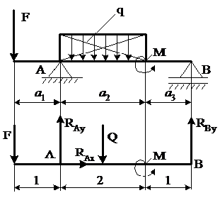
q = 4 кН/м; М = 8 кН·м,
а₁ = 1 м; а₂ = 2 м; а₃ = 1 м

Определить: R_{Ах}; R_{Аy}; R_{Ву}

            - Составим расчетную схему (рис. 1)
            - Составим уравнения равновесия для системы параллельных сил:
(1) $\sum{М_{А}\left(\vec{F}i\right)}=0$; $−F⋅1+Q⋅1−М−R_{\text{By}}⋅3=0$
(2) $\sum{М_{B}\left(\vec{F}i\right)}=0$; $−F⋅4+R_{\text{Ау}}⋅3−Q⋅2−М=0$
(3) $\sum{\text{Fix}=0}$; $R_{\text{Ах}}=0$

Рис. 2, а

            - Решим их относительно неизвестных:
из 1-го уравнения:
$$R_{\text{By}}=\frac{−F⋅1+Q⋅1−M}{3}, \text{кн}$$
$$Q=q⋅2=4⋅2=8 \text{кн}$$
$$R_{\text{By}}=\frac{−\text{10}⋅1+8⋅1−8}{3}=−3,\text{33} \text{кн}$$
из 2-го уравнения:
$$R_{\text{Ау}}=\frac{F⋅4+Q⋅2+М}{3}=\frac{\text{40}+\text{16}+8}{3}=\text{21},\text{33} \text{кн}$$
Проверка:
Для проверки правильности решения задачи примем уравнение, которое не использовалось при решении:
$\sum{\text{Fiу}=0}$; $−F_{у}+R_{\text{Ау}}−Q+R_{\text{Ву}}=0$
$$−\text{10}+\text{21},\text{33}−8−3,\text{33}=0$$
0 = 0, следовательно, опорные реакции определены правильно.

6. Критерии оценки знаний

Оценка | Основные критерии оценки
«5» | Уравнение равновесия составлены и решены правильно, оформление работы соответствует методическим рекомендациям
«4» | Уравнения равновесия составлены и решены правильно в оформлении работы есть небольшие погрешности
«3» | Есть ошибки и в оформлении и в расчете

- Тест на проверку знаний по теме «Плоская система произвольно расположенных сил»
№ п/п | Вопрос |  | Ответы
1 | К скольким величинам в общем случае приводится плоская система произвольно расположенных сил? | А  В  С | К двум величинам  К трем величинам  К скольким угодно
2 | Будет ли изменяться момент силы относительно произвольной точки, если, не меняя направления, переносить силу, вдоль линии ее действия | А  В  С | Момент изменится  Момент не изменится  Изменится знак момента
3 | Сколько видов балочных опор существует? | А  В  С | Два вида опор  Три вида опор  Сколько угодно
4 | Сколько уравнений равновесия необходимо составить в общем случае для плоской системы произвольно расположенных сил? | А  В  С | Два уравнения  Три уравнения  Сколько угодно
5 | Какую точку принимают за центр моментов при определении реакций опор? | А  В  С | Точку, в которой приложены максимальное количество неизвестных величин  Точку, в которой приложены минимальное количество неизвестных величин  Точку, в которой не приложены неизвестные величины
Время выполнения 5 – 10 минут

Тема: «Центр тяжести»
Практическая работа № 4: «Определить положение центра тяжести плоской фигуры»

1. Задание. Определить положение центра тяжести плоской фигуры. Данные своего варианта взять из таблицы 3.
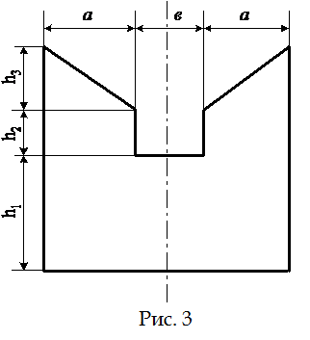
Таблица № 3

Вариант | а, м | в, м | h₁ , м | h₂, м | h₃, м
1 | 0,9 | 0,2 | 0,8 | 0,1 | 0,6
2 | 0,6 | 0,2 | 0,4 | 0,2 | 0,3
3 | 0,75 | 0,15 | 0,5 | 0,1 | 0,3
4 | 0,51 | 0,14 | 0,7 | 0,8 | 0,3
5 | 0,66 | 0,18 | 0,8 | 0,15 | 0,36
6 | 0,48 | 0,12 | 0,6 | 0,5 | 0,15
7 | 0,36 | 0,15 | 0,5 | 0,1 | 0,2
8 | 0,63 | 0,16 | 0,7 | 0,1 | 0,4
9 | 0,45 | 0,1 | 0,5 | 0,8 | 0,3
10 | 0,8 | 0,2 | 0,4 | 0,2 | 0,5
11 | 1,1 | 1,0 | 1,4 | 1,3 | 1,2
12 | 1,2 | 1,1 | 1,5 | 1,3 | 1,1
13 | 1,4 | 1,2 | 1,1 | 1,2 | 1,1
14 | 1,5 | 1,3 | 1,5 | 1,3 | 1,1
15 | 1,4 | 1,3 | 1,4 | 1,3 | 1,2
16 | 1,2 | 1,1 | 1,3 | 1,2 | 1,0
17 | 1,3 | 1,2 | 1,5 | 1,4 | 1,2
18 | 1,8 | 1,6 | 1,4 | 1,3 | 1,2
19 | 1,7 | 1,6 | 1,5 | 1,4 | 1,1
20 | 1,8 | 1,7 | 1,6 | 1,4 | 1,2
21 | 2,0 | 1,8 | 1,5 | 1,3 | 1,1
22 | 1,8 | 1,7 | 1,6 | 1,4 | 1,2
23 | 2,2 | 1,8 | 1,8 | 1,6 | 1,4
24 | 2,2 | 2,1 | 1,9 | 1,7 | 1,6
25 | 2,1 | 2,0 | 2,0 | 1,8 | 1,5
26 | 2,3 | 1,9 | 2,2 | 1,9 | 1,7
27 | 2,1 | 1,7 | 2,4 | 2,1 | 2,0
28 | 2,4 | 2,2 | 2,0 | 1,8 | 1,6
29 | 2,5 | 2,3 | 2,2 | 2,0 | 1,8
30 | 2,2 | 2,0 | 2,2 | 1,9 | 1,6

Прежде чем, приступить к выполнению практической работы № 4, необходимо изучить тему «Центр тяжести».

2. Цель работы
  - Проверить степень усвоения студентами темы «Центр тяжести».
  - Научиться определять координаты центра тяжести плоских фигур аналитическим путём.
3. Повторение теоретического материала
  - Можно ли рассматривать силу тяжести как равнодействующую параллельных сил?
  - Может ли располагаться центр тяжести вне самого тела?
  - Как можно определить положение центра тяжести опытным путем?
  - Как необходимо рационально производить разбиение пластины сложной формы на простые фигуры при определении центра тяжести всей пластины?
  - В чем заключается метод симметрии при решении задач?
  - Что называется статическим моментом сечения?
4. Методические рекомендации к выполнению
  - Внимательно прочитать условие задачи, нарисовать эскиз фигуры с заданными размерами и записать, что требуется определить.
  - Проанализировать, каким способом необходимо решать заданную задачу – разбиения (достраивания) или симметрии.
  - Если выбран способ разбиения (достраивания), то последовательность действий такова:
- Приложить систему координат;
- Разбить (достроить) фигуру на наименьшее число простейших геометрических фигур;
- Определить положение центра тяжести каждой простейшей геометрической фигуры (графически);
- Определить координаты центра тяжести каждой простейшей геометрической фигуры, считая от начала координат х₁, у₁; х₂, у₂…х_{n}, y_{n};
- Определить площади поперечных сечений каждой простейшей геометрической фигуры А₁, А₂…А_{n};
- Вычислить координаты всей фигуры по формулам:
$Х_{С}=\frac{\sum{А_{i}⋅X_{i}}}{\sum{A_{i}}},\text{мм}$ $У_{С}=\frac{\sum{А_{i}⋅У_{i}}}{\sum{A_{i}}},\text{мм}$
- По найденным координатам показать центр тяжести на фигуре.
  - Если выбран способ симметрии, то последовательность действий такова:
- Разбить симметричную фигуру на наименьшее число простейших геометрических фигур;
- Определить (графически) центры тяжести каждой из них, координаты центров тяжести х₁, х₂….х_{n} или у₁, у₂… у_{n};
- Вычислить площади поперечных сечений каждой фигуры А₁, А₂…А_{n};
вычислить статический момент каждой фигуры Sx₁, Sx₂…Sx_{n} или Sy₁, Sy₂…Sy_{n};
- Найти общую площадь поперечного сечения и общий статический момент сечения А = А₁+А₂+…+А_{n}, мм², Sу = Sy₁+Sy₂+Sy_{n}; или Sx= Sx₁+Sx+Sx_{n}, мм²;
- Определить положение центра тяжести симметричного сечения по одной из формул
$\text{ус}=\frac{\text{Sx}}{A},\text{мм}$ $\text{хс}=\frac{\text{Sу}}{A},\text{мм}$
- Нанести на ось координат центр тяжести С с найденной координаты.

5. Пример выполнения задания
Определить положение центра тяжести сечения (рис. 3, а). Данные своего варианта взять из таблицы 3.
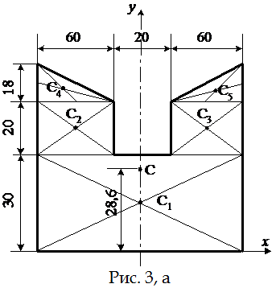
            - Т.к. сечение симметрично относительно вертикальной оси, требуется определить только ординату центра тяжести, от вспомогательной оси х, которую проводим через основание сечения.
            - Разбиваем сечение на элементарные площади: I – прямоугольник 140×30 с центром тяжести С₁.
II два прямоугольника 60×20 с центрами тяжести С₂ и С₃.
III два треугольника 60×18 с центрами тяжести С₄ и С₅.

            - Вычислим необходимые данные для определения центра тяжести сечения: площади отдельных геометрических фигур, координаты их центров тяжести и статические моменты площадей относительно оси х:
$А_{1}=\text{140}⋅\text{30}=\text{4200}$ мм²; $у_{1}=\text{15}$ мм
$А_{2}=\text{60}⋅\text{20}=\text{1200}$ мм²; $у_{2}=\text{40}$ мм
$А_{3}=\text{1200}$ мм²; $у_{3}=\text{40}$ мм
$А_{4}=\frac{1}{2}\text{60}⋅\text{18}=\text{540}$ мм²; $у_{4}=\text{56}$ мм
$А_{5}=\text{540}$ мм²; $у_{5}=\text{56}$ мм
${\text{Sх}}_{1}=А_{1}⋅у_{1}=\text{4200}⋅\text{15}=\text{63000}$ мм³
${\text{Sх}}_{2}=А_{2}⋅у_{2}=\text{1200}⋅\text{40}=\text{48000}$ мм³
${\text{Sх}}_{3}=А_{3}⋅у_{3}=\text{48000}$ мм³
${\text{Sх}}_{4}=А_{4}⋅у_{4}=\text{540}⋅\text{56}=\text{30240}$ мм³
${\text{Sх}}_{5}={\text{Sх}}_{4}=\text{30240}$ мм³
      - Определим статический момент и площадь всего сечения:
$\text{Sх}={\text{Sх}}_{1}+{\text{Sх}}_{2}+{\text{Sх}}_{3}+{\text{Sх}}_{4}+{\text{Sх}}_{5}=\text{219480}$ мм³
$А=А_{1}+А_{2}+А_{3}+А_{4}+А_{5}=\text{7680}$ мм²

      - Определим положение центра тяжести сечения:
$у_{С}=\frac{\text{Sx}}{А}=\frac{\text{219480}}{\text{7680}}=\text{28},6$ мм
      - Наносим на ось у центр тяжести всего сечения

Ответ: центр тяжести С имеет координаты С (0; 28,6).

6. Критерии оценки знаний
Оценка | Основные критерии оценки
«5» | Работа выполнена правильно, без ошибок, оформлена согласно методическим указаниям.
«4» | Работа выполнена правильно, но в оформлении допущены небольшие погрешности.
«3» | В работе допущены ошибки, оформление небрежное, есть погрешности.

7. Тест на проверку знаний по теме «Центр тяжести»
№ п/п | Вопрос |  | Ответы
1 | Можно ли считать силу тяжести тела равнодействующей системы параллельных сил? | А  В  С | Можно считать  Так считать нельзя  Сила тяжести тела не имеет отношения к системе параллельных сил
2 | Может ли центр тяжести располагаться вне самого тела? | А  В | Да, может располагаться вне тела  Нет, не может быть вне тела
3 | В каких единицах измеряется статический момент сечения? | А  В  С | Единица длины в третьей степени  Единица длины во второй степени  Единица длины в первой степени
4 | Где располагается центр тяжести тела, имеющего ось симметрии? | А  В  С | На оси симметрии  Вне оси симметрии, в любой точке тела  Вне самого тела
5 | В каком отношении делит центр тяжести прямоугольного треугольника противоположные катеты | А  В  С | В отношении один к трем  В отношении один к двум  Определить нельзя
Время выполнения 5 – 10 минут.

КИНЕМАТИКА
Тема: «Кинематика точки. Кинематические графики»
Практическая работа № 5: «Построить графики пути, скорости и ускорения точки»

1. Задание. Построить графики пути, скорости и ускорения точки, движущейся прямолинейно согласно закону для первых пяти секунд движения. Данные из своего варианта взять из таблицы 4.

Таблица № 4
Вариант | Уравнение движения точки | Вариант | Уравнение движения точки
1 | S= 20t-5t² | 16 | S= 16t-5t²
2 | S= 20t-4t² | 17 | S= 16t-4t²
3 | S= 20t-3t² | 18 | S= 16t-3t²
4 | S= 20t-2t² | 19 | S= 16t-2t²
5 | S= 19t-5t² | 20 | S= 15t-5t²
6 | S= 19t-4t² | 21 | S= 15t-4t²
7 | S= 19t-3t² | 22 | S= 15t-3t²
8 | S= 19t-2t² | 23 | S= 15t-2t²
9 | S= 18t-5t² | 24 | S= 14t-5t²
10 | S= 18t-4t² | 25 | S= 14t-4t²
11 | S= 18t-3t² | 26 | S= 14t-3t²
12 | S= 18t-2t² | 27 | S= 14t-2t²
13 | S= 17t-5t² | 28 | S= 13t-5t²
14 | S= 17t-4t² | 29 | S= 13t-4t²
15 | S= 17t-3t² | 30 | S= 13t-3t²

Прежде, чем приступить к выполнению практической работы № 5, необходимо изучить тему «Кинематика точки. Кинематические графики».

2. Цель работы
2.1 Проверить степень усвоения студентами темы «Кинематика точки. Кинематические графики».
2.2 Научиться строить кинематические графики.

3. Повторение теоретического материала
  - Что такое «закон движения точки» и какими способами он задаётся?
  - Что характеризует нормальное и касательное ускорение и как их можно определить?
  - Как определить числовое значение и направление скорости точки в данный момент?
  - Что называется равнопеременным движением и какие виды его существуют?
  - Что такое средняя скорость движения точки и как она определяется?
- Методические рекомендации к выполнению
  - Продифференцировать заданное уравнение движения, чтобы получить уравнение скорости:
$$υ=\frac{\text{dS}}{\text{dt}},м/с$$
  - Продифференцировать уравнение скорости, чтобы получить значение касательного ускорения:
$$a_{t}=\frac{dυ}{\text{dt}},м/{с^{2}}$$
4.3 Составить свободную таблицу числовых значений S, υ, a_{t} при значениях времени t от 0 до 4 с.
4.4 Построить графики S, υ, a_{t} выбрав масштабы для изображения по осям ординат, а также одинаковой для всех графиков масштаб времени по оси абсцисс.
- Пример выполнения задания
Точка движется прямолинейно согласно уравнению S = 17t – 2t² м. Построить графики расстояний, скорости и ускорения для первых пяти секунд движения.
5.1 Определим закон изменения скорости движения точки.
$υ=\frac{\text{dS}}{\text{dt}},м/с$
υ = (17t-2t²)' = 17-4t, м/с
5.2 Определим ускорение точки
$$a_{t}=\frac{dυ}{\text{dt}},м/{с^{2}}$$
а_{t} = (17 – 4t)' = -4 м/с²
Поскольку ускорение постоянное, т.е. a_{t} = const, следовательно, движение точки является равнопеременным (равнозамедленным).
5.3 Составим свободную таблицу значений S, υ, a_{t}, для первых пяти секунд движения

t, с | 0 | 1 | 2 | 3 | 4 | 5
S=17t - 2t², м | 0 | 15 | 26 | 33 | 36 | 35
υ=17 - 4t, м/с | 17 | 13 | 9 | 5 | 1 | -3
а_{t}=-4 м/с² | от времени не зависит

5.4 Построим графики S, υ, a_{t}, выбрав масштаб.

0
1
2
3
4
5
t,с
5
10
15
20
25
300
35
S,м
S=17t-2t²

Рис.4
0
1
2
3
4
5
t,с
5
10
15
20
υ, м/с
-5
υ=17-4t

Рис.4, а
¹
²
³
⁴
⁵
^{t,с}
⁻⁵
а_{t}, м/c²
а_{t}= -4 м/с²

Рис.4, б
Если условно принять ускорение свободного падения g ≈ 10 м/с² и пренебречь сопротивлением воздуха, то можно сказать, что графики описывают движение материальной точки (камня, например), брошенного вертикально вверх со скоростью υ₀ = 17 м/с.

- Критерии оценки знаний

Оценка | Основные критерии оценки
«5» | Работа выполнена правильно, без ошибок, оформлена согласно методическим указаниям.
«4» | Работа выполнена правильно, но в оформлении допущены небольшие погрешности.
«3» | В работе допущены ошибки, оформление небрежное, есть погрешности.

7. Тест на проверку знаний по теме «Кинематика точки. Кинематические графики»

№  n/n | Вопрос | Ответы
1 | Как направлена скорость движения точки в любой момент времени? | А. По касательной к траектории движения.  Б. Под углом к траектории движения.  В. Параллельно траектории.
2 | Что называется равномерным движением точки? | А. Движение точки с постоянной скоростью.  Б. Движение точки с непостоянной скоростью.
3 | Что называется равнопеременным движением? | А. Движение точки, при котором касательное ускорение постоянно.  Б. Движение точки, при котором нормальное ускорение постоянно.
4 | Может ли быть касательное ускорение отрицательным? | А. Может  Б. Не может
5 | Есть ли различие между понятиями «путь» и «расстояние»? | А. Есть  Б. Нет
Время выполнения 5 – 10 минут.

Тема: «Простейшие движения твердого тела. Вращательное движение»
Практическая работа № 6: «Определение кинематических характеристик вращающегося тела»

1. Задание. Вал вращается согласно заданному уравнению. Определить угловую скорость, угловое ускорение, линейную скорость и полное ускорение вала в момент времени t = 1с. Сколько оборотов сделает вал за 20 секунд? Данные своего варианта взять из таблицы 5.

Таблица № 5
Вариант | Уравнение  вращения вала | d, м | Вариант | Уравнение  вращения вала | d, м
1 | φ= 1,2t² + 2t - 3 | 0,1 | 16 | φ= 1,1t² + 2t - 3 | 0,2
2 | φ= 1,2t² + t + 2 | 0,2 | 17 | φ= 1,2t² + t - 5 | 0,1
3 | φ= 1,1t² + 2t + 1 | 0,3 | 18 | φ= 1,2t² + t - 7 | 0,3
4 | φ= 1,2t² + t - 4 | 0,1 | 19 | φ= 1,1t² + 2t - 6 | 0,2
5 | φ= 1,3t² - t + 5 | 0,2 | 20 | φ= 1,1t² + 2t - 8 | 0,4
6 | φ= 1,3t² - 2t - 4 | 0,3 | 21 | φ= 1,1t² + t + 5 | 0,1
7 | φ= 1,3t² - t + 8 | 0,2 | 22 | φ= 1,1t² + t - 6 | 0,2
8 | φ= 1,2t² + t + 2 | 0,3 | 23 | φ= 1,3t² + 2t - 7 | 0,3
9 | φ= 1,3t² - 2t + 5 | 0,2 | 24 | φ= 1,2t² - t + 8 | 0,4
10 | φ= 1,1t² + 2t - 3 | 0,4 | 25 | φ= 1,1t² + t + 5 | 0,2
11 | φ= 1,1t² + t - 4 | 0,1 | 26 | φ= 1,1t² + 2t - 4 | 0,1
12 | φ= 1,2t² + t - 8 | 0,2 | 27 | φ= 1,2t² - t + 5 | 0,4
13 | φ= 1,1t² + 2t - 4 | 0,3 | 28 | φ= 1,2t² - t + 8 | 0,2
14 | φ= 1,2t² + t - 5 | 0,4 | 29 | φ= 1,2t² - 2t - 6 | 0,3
15 | φ= 1,1t² + 2t - 3 | 0,1 | 30 | φ= 1,2t² + t - 7 | 0,1

Прежде, чем приступить к выполнению практической работы № 6, необходимо изучить тему «Простейшие движения твердого тела. Вращательное движение».
2. Цель работы
  - Проверить степень усвоения студентами темы «Простейшие движения твердого тела. Вращательное движение ».
  - Научиться определять угловые характеристики вращающегося тела.

3. Повторение теоретического материала
  - Что называется вращательным движением твердого тела?
  - Какими угловыми кинематическими характеристиками можно описать вращательное движение твердого тела?
  - Что называется равномерным и равнопеременным вращательным движением?
  - Какая связь существует между линейными и угловыми характеристиками?
  - Какая связь существует между угловой скоростью ω, _{с}⁻¹ и частотой вращения n, мин⁻¹.
4. Методические рекомендации к выполнению
  - Записать условие задачи, что дано и что требуется определить, исходя из данных для своего варианта.
  - Определить уравнение угловой скорости вала и вычислить её значение при t = 1с, ω = φ¹, с⁻¹.
  - Определить уравнение углового ускорения вала и вычислить его значение при t = 1с; Σ = ω¹, с⁻².
  - Определить линейную скорость: υ = ω · r, м/с
  - Определить касательное и нормальное ускорения: а_{t} = Σ · r, м/с²,
а_{n} = ω² ·r м/с².
  - Определить полное ускорение
$a=\sqrt{a_{t^{2}}+a_{n^{2}}}$, м/с²
  - Определить угол поворота вала φ за 20с.
  - Найти число оборотов вала N
N = $\frac{ϕ}{2π}$, оборотов.

5. Пример выполнения задания
Вал диаметром 0,2м вращается согласно уравнению: φ = 1,2t² – t + 9, рад.
Определить угловую скорость, угловое ускорение, линейную скорость, полное ускорение в момент времени t = 1с. Сколько оборотов сделает вал за 15 с?

Дано: φ = 1,2t² – t + 9, рад
d = 0,2м; t = 1с
Определить: ω, Σ, υ, a_{n}, a_{t}, a, N.

5.1 Определим угловую скорость вращения по формуле:
ω = φ¹ = (1,2t² – t + 9)' = 2,4t – 1, с⁻¹
Подставив t = 1с, получим
ω = 2,4 · 1 – 1 = 1,4 с⁻¹
5.2 Определим угловое ускорение:
Σ = ω' = (2,4t - 1)' = 2,4 с⁻²
Угловое ускорение от времени не зависит и является постоянным.
  - Линейная скорость определяется по формуле:
υ = ω · r = 1,4 · 0,1 = 0,14 м/с
5.4 Касательное ускорение определяется по формуле:
a_{t} = Σ · r = 2,4 · 0,1 = 0,24 м/с²
5.5 Нормальное ускорение определяется по формуле:
a_{n} = ω² · r = 1,4² · 0,1 = 0,154 м/с²
  - Полное ускорение вала
$a=\sqrt{a_{t^{2}}+a_{n^{2}}}$= $\sqrt{0,{\text{24}}^{2}+0,{\text{154}}^{2}}$ = 0,29 м/с²
  - Угол поворота вала за 15 секунд вращения будет:
φ = 1,2t² – t + 9 = 1,2 · 15² – 15 + 9 = 264 рад

5.8 Число оборотов вала за 15 секунд будет:
$N=\frac{ϕ}{2π}=\frac{\text{264}}{2⋅3,\text{14}}≈\text{42}$ оборота
Ответ: ω=1,14 с⁻¹; Σ=2,4 с⁻²; υ=0,24 м/с; a_{t}=0,24 м/с²; a_{n}=0,154 м/с²;
a=0,29 м/с²; N=42 оборота.

6. Критерии оценки знаний

Оценка | Основные критерии оценки
«5» | Работа выполнена правильно, без ошибок, оформлена согласно методическим указаниям.
«4» | Работа выполнена правильно, но в оформлении допущены небольшие погрешности.
«3» | В работе допущены ошибки, оформление небрежное, есть погрешности.

7. Тест на проверку знаний по теме «Простейшие движения твердого тела. Вращательное движение»

№  n/n | Вопрос |  | Ответы
1 | Какой должна быть угловая скорость при равномерном вращательном движении? | А  Б | ω = const  ω ≠ const
2 | Как определить угловую скорость в равномерном вращательном движении? | А  Б  В | $ω=\frac{ϕ}{t}$, с⁻¹  ω = φ', с⁻¹  ω = ω₀ + Σt, с⁻¹
3 | Когда вращательное движение равнопеременным? | А  Б  В | если Σ = const  если ω = const  если Σ = ω', с⁻¹
4 | Как определяется число оборотов тела за определенное время? | А  Б | N = $\frac{ϕ}{2π}$, об  N = $\frac{2π}{ϕ}$, об
5 | Какая связь существует между угловой скоростью и частотой вращения? | А  Б  В | ω = $\frac{πn}{\text{30}}$, с⁻¹  $ω=\frac{\text{30}}{πn}$, с⁻¹  ω = πn ·30, с⁻¹
Время выполнения 5 – 10 минут.

ДИНАМИКА
Тема: «Движение несвободной материальной точки. Сила инерции»
Практическая работа № 7: «Применение принципа Даламбера к решению задач на прямолинейное и криволинейное движение точки»

- Задание. С какой скоростью мотоциклист должен проехать по выпуклому мосту, радиус кривизны которого задан, чтобы в самой верхней точке моста сила давления мотоциклиста на мост была в n раз меньше (из таблицы) его общей с мотоциклистом силы тяжести. Данные своего варианта взять из таблицы 6.
Таблица № 6
Вариант | r, м | n | Вариант | r, м | n
1 | 25 | 2 | 16 | 20 | 3
2 | 22 | 3 | 17 | 21 | 2
3 | 24 | 2 | 18 | 23 | 3
4 | 23 | 3 | 19 | 24 | 2
5 | 20 | 2 | 20 | 25 | 3
6 | 21 | 3 | 21 | 20 | 2
7 | 24 | 2 | 22 | 21 | 3
8 | 23 | 3 | 23 | 22 | 2
9 | 22 | 2 | 24 | 24 | 3
10 | 20 | 3 | 25 | 23 | 2
11 | 21 | 2 | 26 | 22 | 3
12 | 22 | 3 | 27 | 25 | 2
13 | 21 | 2 | 28 | 23 | 3
14 | 23 | 3 | 29 | 21 | 2
15 | 25 | 2 | 30 | 20 | 3

Прежде, чем приступить к выполнению практической работы № 7, необходимо изучить тему «Движение несвободной материальной точки. Сила инерции».
- Цель работы
2.1 Проверить степень усвоения студентами темы «Движение несвободной материальной точки. Силы инерции».
2.2 Научиться решать задачи динамики, применяя принцип Даламбера (кинетостатики).

- Повторение теоретического материала
  - Что называется силой инерции и в каком виде движения она возникает?
  - В чем заключается принцип Даламбера (кинетостатики)?
  - Что такое центробежная сила и куда она направлена?
  - По какой формуле необходимо определять центробежную силу?
  - Когда возникает касательная составляющая силы инерции и куда она
направлена?

- Методические указания к выполнению
  - Нарисовать рисунок согласно условию, записать, что дано и что требуется
определить.
4.2 Расставить все активные, реактивные силы и силу инерции F_{уб.}.
4.3 Приложить ось координат.
4.4 Составить уравнение равновесия, спроектировать все силы на ось.
4.5 Вычислить неизвестную величину F_{уб} из уравнения и определить
скорость движения.
4.6 Написать ответ.

- Пример решения задания
С какой скоростью мотоциклист должен проехать по выпуклому мосту, радиус кривизны которого равен 25 м, чтобы в самой верхней точке моста сила давления мотоцикла на мост была в три раза меньше его общей с мотоциклом силы тяжести?
Решение:
5.1 Составим расчетную схему, на которой покажем активную силу ($\vec{F_{Т}}$), реактивную силу $\vec{R}$ и силу инерции $\vec{F_{\text{уб}}}$.
Y
Х₀
А

Дано:
r = 25 м
R = $\frac{F_{Т}}{n}$ = $\frac{\text{mg}}{3}$, Н
n = 3
_________________________
Определить: υ - ?

Рис. 5
5.2 Спроектируем все силы на ось Y:
ΣF_{iy} = 0; F_{уб} + R – F_{т} = 0.
5.3 Поскольку необходимо определить скорость движения мотоциклиста, а она входит в формулу центральной силы следовательно выразим F_{уб}:
F_{уб.} = F_{т} - R
  - Выразим все величины через исходные данные для расчета
$$\frac{{mυ}^{2}}{r}=\text{mg}−\frac{\text{mg}}{3}$$
5.5 Сокращая на величину массы получаем:
$\frac{υ^{2}}{r}=g−\frac{g}{3}$

5.6 Определим скорость движения:
$υ^{2}=r(g−\frac{g}{3})$
$υ=\sqrt{r(g−\frac{g}{3}})=\sqrt{\text{25}(9,\text{81}−\frac{9,\text{81}}{3}}=\sqrt{\text{801},\text{97}}≈\text{12},8м/с$
Ответ: υ = 12,8 м/с.

6. Критерии оценки знаний

Оценка | Основные критерии оценки
«5» | Работа выполнена правильно, без ошибок, оформлена согласно методическим указаниям.
«4» | Работа выполнена правильно, но в оформлении допущены небольшие погрешности.
«3» | В работе допущены ошибки, оформление небрежное, есть погрешности.

7. Тест на проверку знаний по теме «Движение несвободной материальной точки. Сила инерции»
№  n/n | Вопрос | Ответы
1 | Когда возникает сила инерции? | А. Сила инерции возникает при неравномерном движении.  Б. Сила инерции возникает при равномерном движении.  В. Вид движения роли не играет.
2 | Куда направлена сила инерции в прямолинейном движении? | А. Сила инерции направлена в сторону противоположную движения.  Б. Сила инерции направлена по направлению движения.
3 | Возникает ли сила инерции при равномерном криволинейном движении? | А. Да, возникает.  Б. Нет, не возникает.
4 | В каком движении возникает центробежная сила инерции? | А. В прямолинейном движении.  Б. В криволинейном движении.
5 | Когда возникает касательная сила инерции? | А. При наличии касательного ускорения.  Б. При наличии нормального ускорения.
Время выполнения 5 – 10 минут.

Тема: «Работа и мощность. Коэффициент полезного действия»
Практическая работа № 8: «Определение работы, мощности, к.п.д. тела на наклонной плоскости»

1. Задание. Определить работу при передвижении груза по наклонной плоскости АВ = l вверх постоянной силой F // наклонной плоскости. Коэффициент трения f_{э.}. Движение груза с ускорением a. Принять угол наклона α = 30°. Данные своего варианта взять из таблицы 7.
y
x
α
α
F_{Т} sin α
F_{Т} cos α

Рис. 6 Таблица № 7

Вариант | F_{Т} Н | ℓ, м | a, м/с² | f | Вариант | F_{Т} Н | ℓ, м | a, м/с² | f
1 | 200 | 4 | 1,5 | 0,01 | 16 | 200 | 3 | 1,3 | 0,01
2 | 220 | 5 | 1,8 | 0,02 | 17 | 400 | 5 | 1,6 | 0,03
3 | 240 | 3,5 | 1,7 | 0,03 | 18 | 600 | 4,5 | 1,7 | 0,02
4 | 300 | 3 | 1,9 | 0,02 | 19 | 800 | 3 | 1,8 | 0,03
5 | 400 | 4 | 1,2 | 0,01 | 20 | 400 | 5 | 1,2 | 0,02
6 | 500 | 3 | 2,0 | 0,03 | 21 | 700 | 3,5 | 1,5 | 0,01
7 | 600 | 5 | 2,1 | 0,01 | 22 | 600 | 3 | 1,6 | 0,01
8 | 300 | 3,5 | 1,8 | 0,02 | 23 | 400 | 4,5 | 1,8 | 0,03
9 | 400 | 4,5 | 1,9 | 0,03 | 24 | 300 | 4 | 1,9 | 0,02
10 | 500 | 5 | 1,4 | 0,01 | 25 | 800 | 5 | 2,0 | 0,03
11 | 600 | 4 | 1,3 | 0,03 | 26 | 500 | 3,5 | 1,2 | 0,01
12 | 300 | 3,5 | 2,0 | 0,03 | 27 | 400 | 4,5 | 1,4 | 0,02
13 | 400 | 3 | 1,5 | 0,01 | 28 | 200 | 5 | 1,6 | 0,03
14 | 500 | 4 | 1,6 | 0,03 | 29 | 400 | 3 | 1,9 | 0,01
15 | 600 | 5 | 1,9 | 0,02 | 30 | 600 | 4 | 2,0 | 0,02
Прежде, чем приступить к выполнению практической работы № 8, необходимо изучить тему «Работа и мощность. Коэффициент полезного действия».
2. Цель работы
  - Проверить степень усвоения темы: «Работа, мощность, КПД».
  - Научиться определять работу и мощность при поступательном и вращательном движениях твердого тела.
  - Научиться определять работу и мощность тела на наклонной плоскости.

3. Повторение теоретического материала
  - Что такое работа и когда она производится?
  - Как определяется работа при поступательном и вращательном движениях твердого тела?
  - Что такое мощность и по какой формуле её можно определить?
  - Что такое коэффициент полезного действия и чему он равен?
  - Как определить коэффициент полезного действия многоступенчатой передачи?

4. Методические рекомендации к выполнению
  - Нарисовать рисунок и записать исходные данные для своего варианта (взять из таблицы 7).
  - Расставить все силы, действующие в данной задаче: силу тяжести, активную силу $\vec{F}$, силу инерции $\vec{F_{и}}$ и силу трения $\vec{F_{\text{тр}}}$, причем $\vec{F_{и}}$ и $\vec{F_{\text{тр}}}$ направить в сторону, противоположную движению груза, т.е. вниз.
  - Приложить систему координат Х, Y. Ось Х направить в направлении движения, ось Y перпендикулярно к оси Х.
  - Спроектировать силу тяжести $\vec{F_{Т}}$ на оси координат: F_{Т} cos α на ось Y и
F_{T} sin α на ось Х и показать эти проекции на рисунке.
  - Составить 2 уравнения суммы проекций всех сил на оси и приравнять их к нулю.
  - Из первого уравнения выразить заданную силу $\vec{F}$. Перемножив её на расстояние АВ, найдем работу.
  - Написать ответ.

5. Пример выполнения задания
По наклонной плоскости АВ длиной 4 м равноускорено передвигают груз с ускорением 1,5 м/с² силой F // наклонной плоскости. Сила тяжести груза F_{Т} = 200Н. Коэффициент трения f = 0,01. Определить работу, которая выполняется в данном случае.

y
30°
30°
F_{Т} sin α
F_{Т} cos α
x
А
В

Рис. 6, а

5.1 Для решения данной задачи необходимо нарисовать наклонную плоскость под углом α = 30° и расставить все силы, которые действуют в данном случае (см. рис.).
5.2 Приложить систему координат Х,Y.
5.3 Спроектировать все силы на ось Х и Y и составить 2 уравнения суммы проекций:
Σ F_{iх} = 0; F - F_{Т} sin α – F_{тр} – F_{и} = 0

Σ F_{iy} = 0; R - F_{Т} cos α = 0

5.4 Решая эти уравнения необходимо вычислить силу F. Из 1^{го} уравнения
$$F=F_{Т}\text{sin}α+F_{\text{тр}}+F_{и}$$
5.5 Сила трения определяется по формуле:
F_{тр} = f · R, где R – нормальная реакция
5.6 Нормальную реакцию R определить из 2^{го} уравнения:
R = F_{Т} cos α
R = 200 · 0,87 = 174 Н
Тогда сила трения: F_{тр} = f · R = 0,01 · 174 = 1,74 Н
5.7 Сила инерции определяется:
F_{и} = ma = $\frac{F_{Т}}{g}⋅a=\frac{\text{200}}{9,\text{81}}⋅1,5=\text{30},6H$
5.8 Движущую силу F определим по формуле:
F = F_{Т} sinα + F_{тр} + F_{и} = 200 · 0,5 + 1,74 + 30,6 = 132,34 Н
5.9 Работа при передвижении груза по наклонной плоскости будет
W = F · S = 132,34 · 4 = 529,36 Дж
Ответ: W = 529,36 Дж.

- Критерии оценки знаний

Оценка | Основные критерии оценки
«5» | Работа выполнена правильно, без ошибок, оформлена согласно методическим указаниям.
«4» | Работа выполнена правильно, но в оформлении допущены небольшие погрешности.
«3» | В работе допущены ошибки, оформление небрежное, есть погрешности.

7. Тест на проверку знаний по теме «Работа и мощность. Коэффициент полезного действ»

№  n/n | Вопрос | Ответы
1 | По какой формуле определяется работа постоянной силы на прямолинейном перемещении? | А. W = F · S · cos α; Дж  Б. W = $\frac{F}{S}⋅\text{cos}α$; Дж  В. W = $\frac{S}{F}⋅\text{cos}α$; Дж
2 | Какая зависимость существует между мощностью и скоростью движения? | А. Прямо пропорциональная  Б. Обратно пропорциональная
3 | Чему равен механический кпд? | А. η = $\frac{P_{п}}{Р_{\text{вып}}}$  Б. η = $\frac{P_{\text{вып}}}{P_{n}}$
4 | Как определяется кпд многоступенчатой передачи? | А. η _{общ} = η ₁ · η ₂ · …· η _{n}  Б. η _{общ} = η ₁+ η ₂ + …+ η _{n}
5 | Может ли работа быть отрицательной? | А. Да, может  Б. Нет, не может
Время выполнения 5 – 10 минут.

.
Раздел 2
СОПРОТИВЛЕНИЕ МАТЕРИАЛОВ

Тема: «Растяжение и сжатие»
Практическая работа № 9: «Определение перемещений свободного конца стержня, построение эпюр продольных сил и нормальных напряжений»

1. Задание. Определение перемещений свободного конца стержня, построение эпюр продольных сил и нормальных напряжений.
Двухступенчатый стальной брус, длины ступеней которого указаны на рис.7 (схемы I …. X), нагружен силами ${\vec{F}}_{1}и{\vec{F}}_{2}$. Построить эпюры продольных сил и нормальных напряжений по длине бруса. Определить перемещение ∆ℓ нижнего торцового сечения бруса, приняв Е = 2 · 10⁵ МПа. Числовые значения F₁ и F₂, а также площади поперечных сечений А₁ и А₂ для своего варианта взять из таблицы 8.
I
100
100
А₂
А₁
F₂
F₁
40
V
150
150
А₂
А₁
F₂
F₁
50
IV
120
120
А₂
А₁
F₂
F₁
40
III
250
250
А₂
А₁
F₂
F₁
100
VI
200
200
А₂
А₁
F₂
F₁
160
VII
100
100
А₂
А₁
F₂
F₁
60
VIII
150
150
А₂
А₁
F₂
F₁
75
IX
250
250
А₂
А₁
F₂
F₁
150
II
200
200
А₂
А₁
F₂
F₁
140
X
120
120
А₂
А₁
F₂
F₁
100

Рис.7

Таблица № 8
№ схемы на рис.1 | Вариант | F₁, кН | F₂, кН | А₁, см² | А₂, см²
1  2  3  4  5  6  7  8  9  10  1  2  3  4  5  6  7  8  9  10  1  2  3  4  5  6  7  8  9  10 | 01  02  03  04  05  06  07  08  09  10  11  12  13  14  15  16  17  18  19  20  21  22  23  24  25  26  27  28  29  30 | 3  34  13,8  1,6  4,5  15,0  15  16,8  12  13  20  24  4,8  3,6  7,2  6  18,3  12  10,8  10  12  7  40  6,2  8  11,9  9,9  11,2  12,8  15 | 8,4  16  39  3,8  12  17  10  34,4  30  6  40  12  28,8  6,6  17,4  12  30,5  42  30,8  18  10  21,5  42  9,4  18,8  16,1  19,8  31  34,89  37,5 | 0,2  1,5  2  0,2  2,5  2  1,2  3,1  2,5  1,5  1,5  2,4  2  0,3  2,8  2,5  1,5  3  2,8  2  0,9  2,8  2,8  0,4  2,2  2,8  0,9  3,5  2,2  3 | 0,6  2  2,5  0,5  2  2,5  2,5  1,5  2  1,8  3,8  2  2,5  0,6  2  3  3,8  2  2  2,5  2,4  3  2,2  0,8  1,8  3,0  2,4  2,2  1,8  1,8

Прежде, чем приступить к выполнению практической работы № 9, необходимо изучить тему «Растяжение и сжатие».

2. Цель работы

  - Научить определять продольную силу N и нормальное напряжение σ в сечении ступенчатого бруса (стержня) при действии на него нескольких внешних сил;
  - Научить строить эпюры N и σ;
  - Научить определять перемещение свободного конца бруса (стержня).

3. Повторение теоретического материала
  - Какие внутренние силовые факторы возникают при растяжении и сжатии;
3.2 Какое напряжение возникает при растяжении и сжатии и почему?
3.3 Что такое эпюра?
3.4 Как определяется абсолютная деформация стержня по закону Гука?
3.5 Что такое модуль продольной упругости материала (модуль Юнга)?

4. Методика рекомендации к выполнению
4.1 Разбиваем стержень на участки, начиная от свободного конца. Границами участков будут сечения, в которых приложены внешние силы или в которых изменяются площади поперечного сечения стержня.
4.2 Пользуясь методом сечения, определяем значение продольных сил в сечениях стержня, не определяя опорной реакции в его заделке.
4.3 Отбрасывая верхнюю часть стержня, составляем уравнение равновесия
ΣF_{iу} = 0, для каждого участка, из которых определяем значения продольных сил N на каждом участке (знак «+» в значении N говорит, что это растяжение, «-» показывает, что стержень на этом участке сжат).
4.4 По полученным данным строим эпюру N.
4.5 Определяем нормальные напряжения σ на всех участках по формуле:
σ = $\frac{N}{A}$, МПа.
4.6 По полученным данным строим эпюру σ.
4.7 Определяем абсолютное удлинение стержня (если результат получился отрицательным, то стержень ускорился) по формуле: ∆ℓ = ∆ℓ₁ + ∆ℓ₂ + … + ∆ℓ_{n}, где ∆ℓ_{n} = $\frac{Nℓ}{\text{AE}}$, мм.
5. Пример решения задания
5.1 Двухступенчатый стальной брус (длины ступеней указаны на рисунке 7, а) нагружен силами F₁ и F₂=200 кН. Площади поперечных сечений А₁=18 см², А₂=12 см². Модуль продольной упругости материала Е=2 · 10⁵ МПа. Построить эпюры N, σ и определить абсолютное удлинение стержня.
б)
в)
F₁
F₁
F₁
F₁
F₂
60см
100см
40
III
III
II
I
II
I
N₁
N₂
N₃
F₂
a)

50
41,7
125
83,3
150
Эпюра N, кН
Эпюра σ, кН

Рис. 7, а
Решение:
5.2 Определяем продольные силы N на каждом участке:
I участок: ΣF_{iу} = 0; N₁ – F₁ = 0 => N₁ = F₁ = 150 кН
II участок: ΣF_{iу} = 0; N₂ – F₁ = 0 => N₂ = F₁ = 150 кН
III участок: ΣF_{iу} = 0; N₃ + F₂ - F₁ = 0 => N₃ = F₁ - F₂ = 150 – 200 = -50 кН
5.3 Определяем нормальные напряжения σ на каждом участке:
I участок: σ₁ = $\frac{N_{1}}{A_{1}}=\frac{\text{150}⋅{\text{10}}^{3}}{\text{18}⋅{\text{10}}^{2}}=\text{83},3$ МПа (растяжение)
II участок: σ₂ = $\frac{N_{2}}{A_{2}}=\frac{\text{150}⋅{\text{10}}^{3}}{\text{12}⋅{\text{10}}^{2}}=\text{125}$ МПа (растяжение)
III участок: σ₃ = $\frac{N_{3}}{A_{2}}=\frac{−\text{50}⋅{\text{10}}^{3}}{\text{12}⋅{\text{10}}^{2}}=−\text{41},7$ МПа (сжатие)
5.4 Определяем абсолютное удлинение стержня:
∆ℓ = ∆ℓ₁ + ∆ℓ₂ + ∆ℓ₃, мм
∆ℓ₁ = $\frac{N_{1}ℓ_{1}}{A_{1}E}=\frac{\text{150}⋅{\text{10}}^{3}⋅\text{1000}}{\text{18}⋅{\text{10}}^{2}⋅2⋅{\text{10}}^{5}}$= 0,042 мм
∆ℓ₂ = $\frac{N_{2}ℓ_{2}}{A_{2}E}=\frac{\text{150}⋅{\text{10}}^{3}⋅\text{400}}{\text{12}⋅{\text{10}}^{2}⋅2⋅{\text{10}}^{5}}$= 0,25 мм
∆ℓ₃ = $\frac{N_{3}ℓ_{3}}{A_{2}E}=\frac{−\text{50}⋅{\text{10}}^{3}⋅\text{600}}{\text{12}⋅{\text{10}}^{2}⋅2⋅{\text{10}}^{5}}$= - 0,125 мм
∆ℓ = 0,042 + 0,25 – 0,125 = 0,167 мм.
Следовательно, стержень удлинился на 0,167 мм.

Примечание: при построении эпюр N и σ допускается не изображать рис. 7, а.

6. Критерии оценки знаний
Оценка | Основные критерии оценки
«5» | Не допущено ошибок при вычислении и оформлении задания
«4» | Допущены несущественные ошибки при вычислении задания
«3» | Допущены ошибки и при вычислении, и при оформлении задания

- Тест на проверку знаний по теме «Растяжение и сжатие»

№  n/n | Вопрос | Ответы
1 | При чистом растяжении в сечениях возникают: | А. Касательные напряжения.  Б. Нормальные напряжения.  В. Касательные и нормальные напряжения.
2 | Какие напряжения в поперечном сечении бруса называют нормальными? | А. Не вызывающие критическую деформацию и разрушение бруса.  Б. Направленные параллельно плоскости сечения.  В. Направленные перпендикулярно плоскости сечения.
3 | Напряжение в сечениях бруса обратно пропорционально: | А. Площади сечения.  Б. Прилагаемой нагрузке.  В. Удлинению бруса.
4 | Внутренние силовые факторы в поперечном сечении стержня находят с помощью: | А. Метода нормальных сил.  Б. Метода сечений.  В. Метода перемещений.
5 | Укажите формулу, по которой определяются нормальные напряжения в сечениях бруса: | А. σ = N / А  Б. σ = Е /ε  В. σ =Gγ
Время выполнения 5 – 10 минут.

Тема: «Кручение»
Практическая работа № 10: «Определение диаметров ступеней вала с построением эпюры углов поворота сечений»

1. Задание. Определение диаметров ступеней вала с построением эпюры углов поворота сечений. Для ступенчатого вала (рис. 8), согласно своего варианта, построить эпюру крутящих моментов, определить диаметры ступеней вала и построить эпюру углов поворота сечений вала. Данные для своего варианта взять из таблицы 9.
М₃
l₁
l₂
l₃
М₁
М₀
М₂
II
М₃
l₁
l₂
l₃
М₀
М₁
М₂
I

М₃
l₁
l₂
l₃
М₁
М₂
М₀
III
М₀
l₁
l₂
l₃
М₁
М₂

М₃
IV

М₂
l₁
l₂
l₃
М₁
М₃
М₀
V
М₁
l₁
l₂
l₃
М₂
М₃
М₀
VI

М₁
l₁
l₂
l₃
М₃
М₂
М₀
VII
М₃
l₁
l₂
l₃
М₂
М₁
М₀
VIII

М₁
l₁
l₂
l₃
М₂
М₀
М₃
IX
М₃
l₁
l₂
l₃
М₀
М₂
М₁
X

Рис. 8

Таблица 9
Схема | Вариант | ℓ₁, м | ℓ₂, м | ℓ₃, м | М₁, Н·м | М₀, Н·м | М₂, Н·м | М₃, Н·м | [τ_{кр}], МПа
1  2  3  4  5  6  7  8  9  10  1  2  3  4  5  6  7  8  9  10  1  2  3  4  5  6  7  8  9  10 | 01  02  03  04  05  06  07  08  09  10  11  12  13  14  15  16  17  18  19  20  21  22  23  24  25  26  27  28  29  30 | 0,4  0,1  0,4  0,2  0,4  0,3  0,2  0,3  0,7  0,7  0,5  0,3  0,5  0,3  0,1  0,1  0,2  0,3  0,4  0,3  0,4  0,1  0,2  0,3  0,2  0,1  0,2  0,3  0,4  0,4 | 0,1  0,4  0,6  0,2  0,2  0,6  0,3  0,6  0,5  0,4  0,2  0,6  0,5  0,6  0,4  0,3  0,4  0,5  0,6  0,4  0,5  0,5  0,5  0,6  0,5  0,4  0,3  0,5  0,5  0,6 | 0,7  0,4  0,7  0,7  0,5  0,5  0,3  0,4  0,4  0,6  0,6  0,8  0,6  0,9  0,7  0,8  0,2  0,7  0,8  0,5  0,6  0,7  0,7  0,8  0,7  0,5  0,6  0,8  0,8  0,8 | 300  350  380  420  450  320  320  400  400  320  320  320  300  200  250  350  300  250  400  200  220  200  220  350  300  350  300  320  300  320 | 920  980  1000  1050  1030  950  950  1000  1070  900  950  900  1000  800  1000  950  850  800  850  750  800  900  800  900  750  900  850  1070  900  900 | 400  350  320  280  200  380  280  380  250  280  380  280  200  250  350  320  250  250  200  250  280  300  280  350  250  300  300  350  350  280 | 220  280  300  350  380  250  350  220  420  300  250  300  500  350  400  280  300  300  250  300  300  400  300  200  200  250  250  400  250  300 | 25  28  25  35  25  35  35  25  30  25  28  25  25  30  35  28  25  25  30  30  28  28  30  30  30  25  25  30  25  30

Прежде, чем приступить к выполнению практической работы № 10, необходимо изучить тему «Кручение».

2. Цель работы
  - Научиться строить эпюру крутящих моментов.
  - Научиться определить диаметры ступеней вала.
  - Научиться строить эпюру углов поворота сечений вала.

3. Повторение теоретического материала
  - Что называется деформацией кручения?
  - Какие напряжения возникают при кручении и почему?
  - Как определяется угол закручивания вала?
  - Как записывается условие прочности вала при кручении?
  - Как записывается условие жесткости вала при кручении?

4. Методика рекомендации к выполнению
4.1 Разбить вал на участки и пронумеровать их.
4.2 Применяя метод сечений определить М_{кр} на каждом участке.
4.3 Построить эпюру М_{кр} для всего вала.
4.4 Применяя уравнение 2^{го} типа задач из условия прочности вала определить диаметры всех ступеней вала (участков).
4.5 Нарисовать эскиз вала.
4.6 Определить углы закручивания участков вала.
4.7 Построить эпюру углов поворота сечений.
4.8 Определить полный угол закручивания вала.

5. Пример выполнения задания
5.1 На ступенчатом валу жестко закреплены четыре шестерни. Ведущая шестерня сообщает валу вращающий момент М₁ = 1200 Н·м, другие передают моменты: М₂ = 400 Н·м, М₃ = 600 Н·м, М₄ = 200 Н·м. Требуется построить эпюру крутящих моментов, определить диаметры ступеней вала и полный угол закручивания с построением эпюры углов поворота сечений, если [τ_{кр}] = 32 МПа, G = 8 · 10¹⁰ Па.

М2
0,094
0
0,262
0,405
0
эпюра ϕ°°
эпюра М_{кр.} Н⋅м
d₁
d₂
d₃
1200
800
200
120мм
180мм
100мм
М₁
М₃
М₄
I
II
III

Рис. 8, а

5.2 Определим значения М_{кр} на каждом участке вала:
I М_{кр} = М₁ = 1200 Н·м
II М_{кр} = М₁ – М₂ = 1200 – 400 = 800 Н·м
III М_{кр} = М₁ – М₂ – М₃ = 1200 – 400 – 600 = 200 Н·м
5.3 Строим эпюру М_{кр} (положительные значения откладываются от оси эпюры вверх).
5.4 Определим значения диаметров ступеней вала.
Подбор сечения производится согласно условию:
W_{р} ≥ $\frac{М_{\text{кр}}}{\left[τ_{\text{кр}}\right]}$; W_{р} = $\frac{{πd}^{3}}{\text{16}}$=>d = $\sqrt[3]{\frac{\text{16}W_{р}}{π}}$, мм
W_{р1} = $\frac{\text{1200}⋅{\text{10}}^{3}}{\text{32}}=\text{37},5⋅{\text{10}}^{3}$ мм³ => d₁ = $\sqrt[3]{\frac{\text{16}⋅\text{37},5⋅{\text{10}}^{3}}{π}}=\text{57},6$мм
принимаем d₁ = 58 мм

W_{р2} = $\frac{\text{800}⋅{\text{10}}^{3}}{\text{32}}=\text{25}⋅{\text{10}}^{3}$ мм³ => d₂ = $\sqrt[3]{\frac{\text{16}⋅\text{25}⋅{\text{10}}^{3}}{3,\text{14}}}=\text{50},4$мм
принимаем d₂ = 50 мм

W_{р3} = $\frac{\text{200}⋅{\text{10}}^{3}}{\text{32}}=6,\text{25}⋅{\text{10}}^{3}$ мм³ => d₃ = $\sqrt[3]{\frac{\text{16}⋅6,\text{25}⋅{\text{10}}^{3}}{3,\text{14}}}=\text{31},8$мм
принимаем d₃ = 32 мм

5.5 Определяем углы закручивания (поворота) соответствующих участков вала по формуле:
φº = $\frac{М_{\text{кр}}⋅ℓ}{G⋅I_{р}}⋅\frac{\text{180}°}{π}$, где I_{р} – полярный момент инерции вала;
I_{р} = $\frac{{πd}^{4}}{\text{64}}$, мм⁴
φº₁ = $\frac{\text{1200}⋅{\text{10}}^{3}⋅\text{120}⋅3,\text{14}⋅{\text{58}}^{4}}{\text{64}⋅0,8⋅{\text{10}}^{5}}⋅\frac{\text{180}°}{π}=0,\text{094}°$

φº₂ = $\frac{\text{800}⋅{\text{10}}^{3}⋅\text{180}⋅3,\text{14}⋅{\text{50}}^{4}}{\text{64}⋅0,8⋅{\text{10}}^{5}}⋅\frac{\text{180}°}{π}=0,\text{168}°$

φº₃ = $\frac{\text{200}⋅{\text{10}}^{3}⋅\text{100}⋅3,\text{14}⋅{\text{32}}^{4}}{\text{64}⋅0,8⋅{\text{10}}^{5}}⋅\frac{\text{180}°}{π}=0,\text{143}°$
5.6 Полный угол закручивания:
φº = φº₁ + φº₂ + φº₃ = 0,094º + 0,168º + 0,143º = 0,405º или φ = 24'.
5.7 По этим данным строим эпюру углов поворота сечений.

6. Критерии оценки знаний
Оценка | Основные критерии оценки
«5» | Не допущено ошибок при вычислении и оформлении задания
«4» | Допущены несущественные ошибки при вычислении задания
«3» | Допущены ошибки и при вычислении, и при оформлении задания

- Тест на проверку знаний по теме «Кручение»

№  n/n | Вопрос | Ответы
1 | Кручение круглого бруса происходит при нагружении его парами сил с моментами в плоскостях… | А. перпендикулярных продольной оси.  Б. параллельных продольной оси.
2 | Длина бруса и размеры поперечного сечения при кручении не изменяется | А. Да.  Б. Нет.
3 | Возникающие при кручении круглого бруса напряжения в поперечных сечениях зависят от: | А. полярного момента инерции сечения относительно продольной оси бруса.  Б. только от величины крутящего момента и площади поперечного сечения бруса.  В. только от величины крутящего момента.  Г. осевого момента инерции сечения относительно продольной оси бруса.
4 | Кручением называют такой вид деформации, при котором в поперечном сечении вала возникает единственный силовой фактор … | А. крутящий момент.  Б. изгибающий момент.  В. осевой момент инерции.
5 | При кручении возникает напряжённое состояние… | А. «чистый сдвиг».  Б. сдвиг.  В. изгиб.
Время выполнения 5 – 10 минут.

.

Тема: «Прямой поперечный изгиб»
Практическая работа № 11: «Определение диаметра балки из расчёта на изгиб»

1. Задание. Определение диаметра балки из расчёта на изгиб.
Для двухопорной балки, нагруженной, как показано на рис. 9, определить реакции опор, построить эпюры поперечных сил и изгибающих моментов и подобрать диаметр, приняв [σ] = 160 МПа.
Числовые значения взяты из таблицы 10.
q
m
F
a₁
a₂
a₃
a₄
I
m
F
a₁
a₂
a₃
a₄
II
q
m
F
a₁
a₂
a₃
a₄
III
q
m
F
a₁
a₂
a₃
a₄
V
q
m
F
a₁
a₂
a₃
a₄
IV
q
m
F
a₁
a₂
a₃
a₄
VI
q
m
F
a₁
a₂
a₃
a₄
VII
q
m
F
a₁
a₂
a₃
a₄
VIII
q
m
F
a₁
a₂
a₃
a₄
IX
q
m
F
a₁
a₂
a₃
a₄
X
q

Рис. 9
Таблица 10
Вариант | Схема | q, кН | М, кН·м | F, кН | а₁ | а₂ | а₃ | а₄
 |  |  |  |  | М
1  2  3  4  5  6  7  8  9  10  1  2  3  4  5  6  7  8  9  10  1  2  3  4  5  6  7  8  9  10 | 01  02  03  04  05  06  07  08  09  10  11  12  13  14  15  16  17  18  19  20  21  22  23  24  25  26  27  28  29  30 | 8  12  25  12  12  20  25  25  10  8  10  15  50  15  15  25  50  40  15  40  12  40  20  18  20  30  40  30  40  20 | 60  45  35  35  25  40  40  40  60  50  100  30  70  50  10  15  15  20  100  20  40  25  20  10  40  100  100  10  50  40 | 40  15  20  70  40  40  20  20  25  20  15  20  40  40  15  20  15  25  50  30  100  15  10  50  40  50  20  40  40  30 | 4,5  2,5  2  2  0,5  4,5  1,5  2,5  0,5  1  4  2  1,5  2,5  1  2  2  2  1  2,5  4  1  1  2  1  1,5  2,5  1  1  1,5 | 1  0,5  2  5  5  1  3,5  20  5  1  1  1  2,5  2  4  1  3  0,5  4  1,5  1  2  1,5  1  2  1,5  3,5  2  1  1,5 | 1  0,5  2  0,5  0,5  1  2  1,5  0,5  2  1  2  2  1  2  1  1  0,5  1  2  1  1,5  2  2  1  2  1  1  1  1 | 1,5  5  2,5  1  2,5  1,5  0,5  1  2  1  1  1  1  1  1  1  2  1  2  1,5  2  1,5  1,5  1  1  1  1  1  1  1
Прежде, чем приступить к выполнению практической работы № 11, необходимо изучить тему «Прямой поперечный изгиб».

2. Цель работы
2.1 Проверить степень усвоения студентами темы «Прямой поперечный изгиб».
2.2 Научиться строить эпюры поперечных сил и изгибающих моментов.
2.3 Научиться проверять балки на прочность, подбирать сечения.
3. Повторение теоретического материала
3.1 Что такое прямой поперечный изгиб?
3.2 Как определить поперечную силу Q и изгибающий момент М_{изг} в любом сечении балки? Правило знаков для Q и М_{изг}.
3.3 Условие прочности балки при изгибе.
3.4 Что называется опасным сечением на балке?
3.5 Какие виды задач можно решить из условия прочности?

4. Методика рекомендации к выполнению
  - Составить расчётную схему.
  - Определить опорные реакции для балки, для этого необходимо составить и решить 2 уравнения: Σ М_{А} (${\vec{F}}_{i}$) = 0 и Σ М_{В} (${\vec{F}}_{i}$) = 0.
  - Сделать проверку правильности решения.
  - Определить значения поперечных сил в каждой характерной точке.
  - Построить эпюру Q по найденным значениям.
  - Определить значения М_{изг} в каждой характерной точке.
  - Построить эпюру М_{изг}.
  - Найти значение М_{изг} в опасном сечении и взять его для дальнейшего расчета.
  - Определить осевой момент сопротивления сечения по формуле:
W_{x} = $\frac{М_{\text{изг}}}{\left[σ\right]},{\text{мм}}^{3}$
    - Определить диаметр балки по формуле:
W_{x} = $\frac{{πd}^{3}}{\text{32}},{\text{мм}}^{3}$=> $d=\sqrt[3]{\frac{\text{32}W_{х}}{π}},\text{мм}$.
5. Пример выполнения задания
Для двухопорной балки, нагруженной, как показано на рис.10, а, определить реакции опор, построить эпюры поперечных сил и изгибающих моментов и подобрать диаметр, если задано: q = 8 кН/м, [σ] = 160 МПа.
Дано:
q = 8 кН/м,
[σ] = 160 МПа___________
Определить: R_{А} и R_{В,} d - ?
q
R_{АУ}
А
В
R_{ВУ}
R_{АX}
Q
3м
Q
3м
R_{АУ}
R_{ВУ}
А
В
1м
R_{АX}
1м
1
1,875м
С
14,1
9
9
Расчетная
схема
15
эпюра
Q, кН

эпюра
М_{изг.} кН⋅м

Решение:
Q = q · ℓ = 8 · 3 = 24 кН.
- Составим расчетную схему.
- Определим опорные реакции балки:
Σ М_{А} (${\vec{F}}_{i}$) = 0.
- Q · 1,5 + R_{ВУ} · 4 = 0 (1)
Σ М_{В} (${\vec{F}}_{i}$) = 0
- R_{АУ} · 4 + Q · 2,5 = 0 (2)

Из 1^{го} уравнения:
R_{ВУ} = $\frac{Q⋅1,5}{4}=\frac{\text{24}⋅1,5}{4}=9\text{кН}$
Из 2^{го} уравнения:
R_{АУ} = $\frac{Q⋅2,5}{4}=\frac{\text{24}⋅2,5}{4}=\text{15}\text{кН}$
Рис. 9, а
Проверка:
Σ F_{iy} = 0; R_{АУ} – Q + R_{ВУ} = 15 – 24 + 9 = 0,
следовательно, опорные реакции найдены верно.
3. Расставим характерные точки на балке и определим значения поперечной силы Q в каждой из них:
(·) А Q = R_{АУ} = 15 кН
(·) 1 Q = R_{АУ} – q · 3 = 15 – 8 · 3 = - 9 кН
(·) В Q = - R_{ВУ} = - 9 кН
4. Строим эпюру Q по найденным значениям.
5. Определим значения М_{изг} в каждой характерной точке:
(·) А М_{изг} = 0
(·) 1 М_{изг} = R_{АУ} · 3 – Q · 1,5 = 15 · 3 – 24 · 1,5 = + 9 кН
(·) В М_{изг} = 0
6. Строим эпюру М_{изг} по найденным значениям.
7. Поскольку эпюра Q пересекает ось в точке С, то на эпюре М_{изг} в этой точке будет максимальное значение. Чтобы его определить, необходимо сначала выяснить расстояние АС, где Q = 0.
Q (С) = 0; R_{АУ} – q · х = 0; => х = $\frac{R_{\text{АУ}}}{q}=\frac{\text{15}}{8}=1,\text{875}м$
Наибольший изгибающий момент:
М_{max} = R_{АУ} · х – q · х · $\frac{х}{2}=\text{15}⋅1,\text{875}−8⋅1,\text{875}⋅\frac{1,\text{875}}{2}=\text{14},1\text{кН}⋅м$
8. Для дальнейших расчетов принимаем значение М_{изг} = М_{max} = 14,1 кН·м (значение в опасном сечении).
9. Для определения диаметра балки необходимо написать условие проектного расчета балки на изгиб:
W_{x} = $\frac{М_{\text{max}}}{\left[σ\right]}=\frac{\text{14},1⋅{\text{10}}^{6}}{\text{160}}=0,\text{088}⋅{\text{10}}^{6}{\text{мм}}^{3}$
Зная, что W_{x} = $\frac{{πd}^{3}}{\text{32}}$=> $d=\sqrt[3]{\frac{\text{32}W_{х}}{π}}=\sqrt[3]{\frac{\text{32}⋅0,\text{088}⋅{\text{10}}^{6}}{3,\text{14}}}=\sqrt[3]{0,\text{897}⋅{\text{10}}^{6}}=\text{96},5\text{мм}$.
Принимаем d = 98 мм.

6. Критерии оценки знаний

Оценка | Основные критерии оценки
«5» | Не допущено ошибок при вычислении и оформлении задания
«4» | Допущены несущественные ошибки при вычислении задания
«3» | Допущены ошибки и при вычислении, и при оформлении задания

- Тест на проверку знаний по теме «Прямой поперечный изгиб»

№  n/n | Вопрос | Ответы
1 | Вид нагружения, при котором в поперечном сечении бруса возникает внутренний силовой фактор… | А. изгиб.  Б. растяжение.  В. сжатие.
2 | Вид деформации, при котором в любом поперечном сечении балки возникает только изгибающий момент … | А. чистый изгиб.  Б. поперечный изгиб.
3 | Линия пересечения нейтрального слоя с плоскостью поперечного сечения называется… | А. нейтральной осью.  Б. главной осью.  В. осью симметрии.
4 | Изгибающий момент есть результирующий момент относительно нейтральной оси внутренних нормальных сил, действующих … | А. в поперечном сечении балки.  Б. в продольном сечении балки.  В. в косом сечении балки.
5 | Изгиб, при котором в поперечном сечении балки действуют изгибающий момент и поперечная сила, называется… | А. поперечный.  Б. прямой.  В. косой.
Время выполнения 5 – 10 минут.

Раздел 3
ДЕТАЛИ МАШИН
Тема: «Разъёмные соединения деталей»

Практическая работа № 12: «Изучение сортамента крепёжных деталей»

Цель работы: изучить сортамент крепежных изделий (болтов, винтов, шпилек, гаек, шайб, применяемых в машиностроении) и их условные обозначения по стандартам.

Оборудование и инструмент: стандартные крепежные детали: болт, гайка, шайба; линейка; штангенциркуль; шаблон резьбовой.

Теоретические предпосылки

Все машины и механизмы состоят из деталей и сборочных единиц.
Деталь – это изделие, составные части которого подлежат соединению между собой на предприятии-изготовителе сборочными операциями.
Детали и сборочные единицы связаны между собой тем или иным способом. Эти связи можно разделить на подвижные (шарниры, подшипники, зацепления) и неподвижные (резьбовые, сварные, шпоночные и др.)
Крепежная деталь – это деталь, имеющая резьбу. К основным крепежным деталям относятся: болт (винт), гайка, шпилька.
Резьба представляет собой чередование выступов и впадин, расположенных по винтовой линии, на внешней или внутренней цилиндрической (конической) поверхности детали.
В зависимости от формы канавок резьба бывает метрическая, трубная, трапецеидальная, прямоугольная, упорная, круглая и др.
В качестве крепежной резьбы наиболее распространена метрическая
резьба (рис. 1)
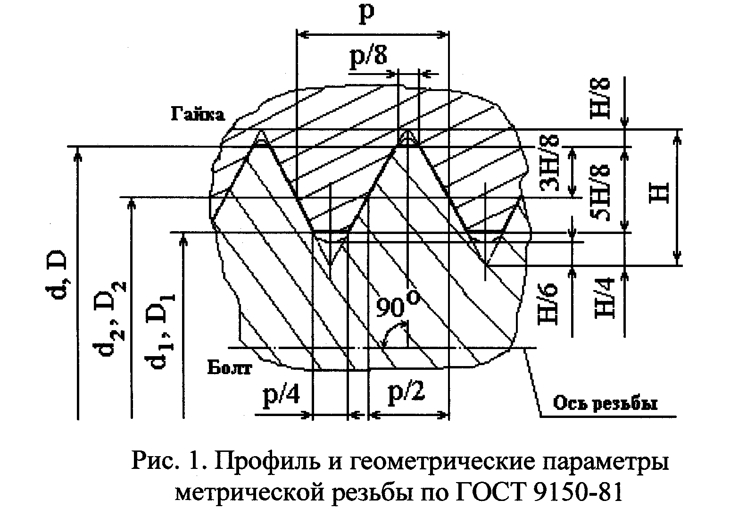
Резьбовое соединение — разъёмное соединение деталей машин при помощи винтовой или спиральной поверхности (резьбы). Это соединение наиболее распространено из-за его многочисленных достоинств.
В зависимости от входящих в состав резьбовых соединений крепежных деталей различают следующие виды соединений:
- болтовые соединения с зазором (рис. 2);
- болтовые соединения без зазора (рис. 3);
- винтовые соединения (рис. 4);
- шпилечные соединения (рис. 5);
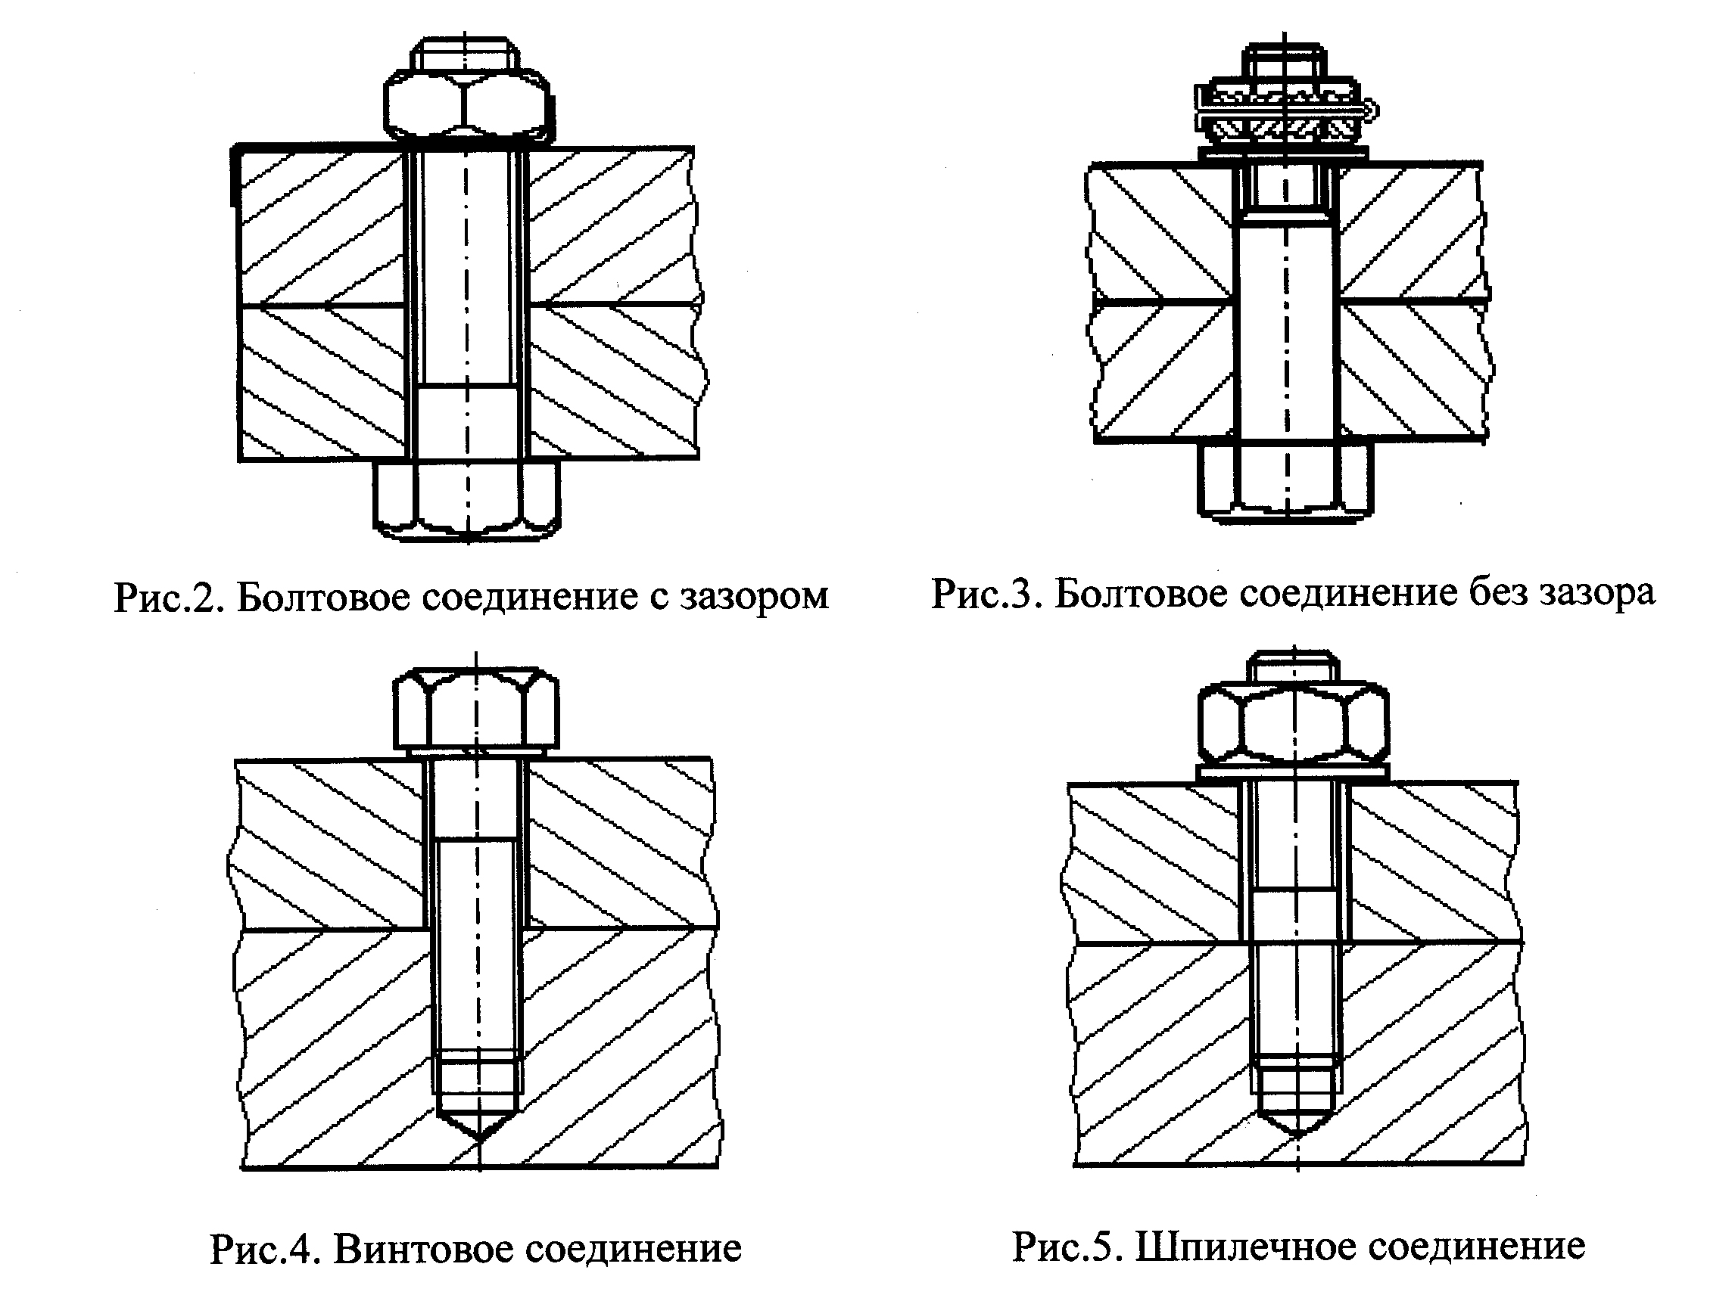 Под действием вибраций и динамических нагрузок в резьбовых соединениях может происходить явление самоотвинчивания, т. е. самопроизвольное осевое смещение гайки относительно болта вплоть до их полного разъединения. Для надежной осевой фиксации гайки относительно болта применяют различные способы стопорения резьбовых соединений:
- использование стопорных шайб с носком и лапками;
- использование шплинтов;
- использование пружинных стопорных шайб;
- использование контргаек и др.

Определение геометрических характеристик исследуемых крепежных деталей и разработка их рабочих чертежей

Для каждой крепежной детали из группы изделий, представленных на изучение: болта, гайки, шайбы, сняты эскизы (рис. 6…8), путем опытных замеров определены геометрические характеристики и разработаны рабочие чертежи
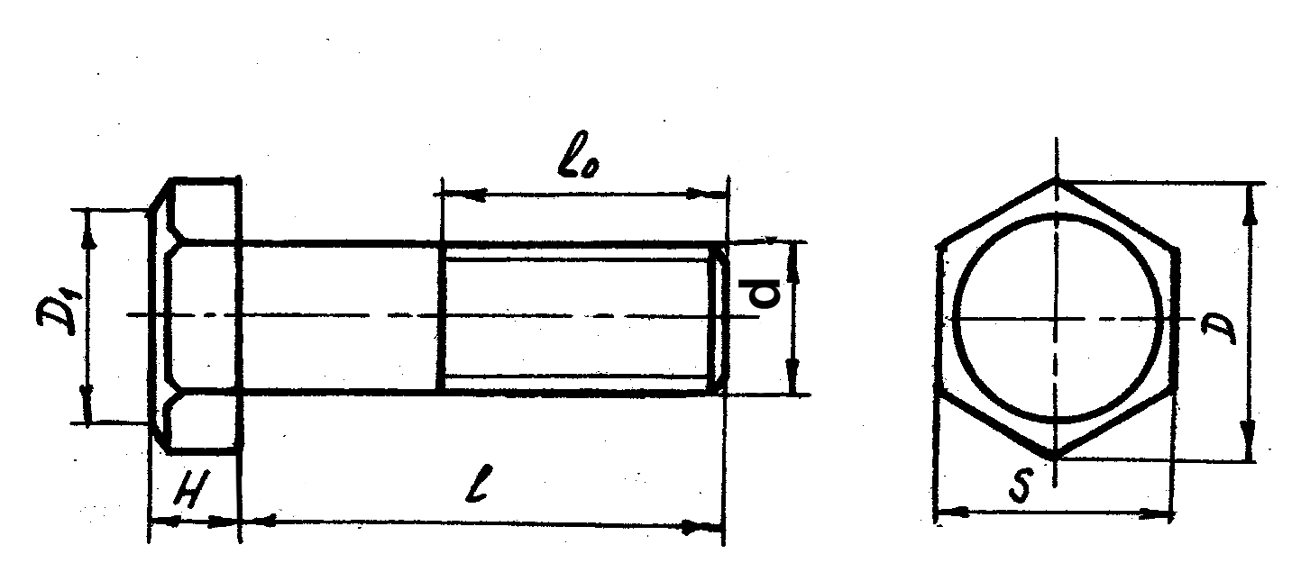
рис. 6 Эскиз болта

Размеры болта
Геометрические характеристики, мм

Наименование параметра | Измеренные опытным путем | Согласно  ГОСТ 7798-70
d – номинальный диаметр резьбы

d₁ – диаметр стержня болта

р – шаг резьбы

S – размер под ключ

Н – высота головки болта

D – диаметр описанной окружности
D₁=0,95S – диаметр внешнего торца головки

l₀ – длина резьбы

l – длина болта

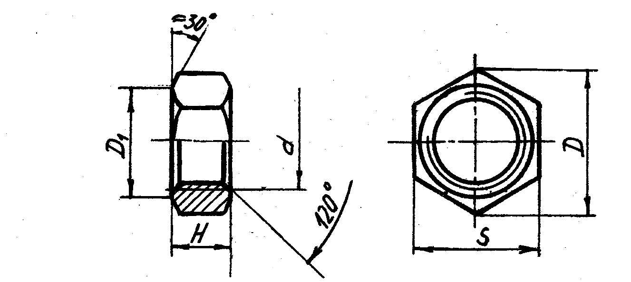
рис. 7 Эскиз гайки

Размеры гайки

Геометрические характеристики, мм

Наименование параметра | Измеренные опытным путем | Согласно  ГОСТ 5916-70
d – номинальный диаметр резьбы
р – шаг резьбы
S – размер под ключ
Н – высота гайки
D – диаметр описанной окружности
D₁=0,95S – диаметр торца головки

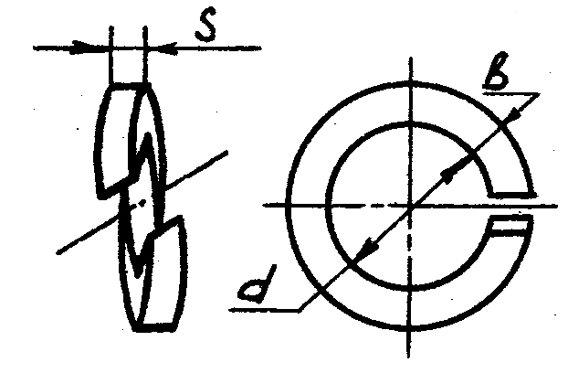
рис. 8 Эскиз пружинной шайбы

Размеры пружинной шайбы

Геометрические характеристики, мм

Наименование параметра | Измеренные опытным путем | Согласно  ГОСТ 6402-70
d – внутренний диаметр

b – толщина шайбы
S – высота шайбы

Вывод: в ходе лабораторной работы изучены основные геометрические параметры метрической резьбы, сортамент крепежных деталей, основные виды резьбовых соединений и способы их стопорения. Для исследования крепежных деталей (болта, гайки, шайбы) сняты эскизы, определены стандартные значения геометрических характеристик и разработаны рабочие чертежи.

Тема: «Механические передачи»

Практическая работа № 13: «Определение кинематических и силовых характеристик передач»

Цель работы: Научиться определять кинематические и силовые характеристики приводов, состоящих из ряда последовательно соединенных передач.

Задание: Для привода машины, состоящего из механических передач определить угловые скорости и частоты вращения на валах, мощности и вращающие моменты на валах с учетом к.п.д., передаточные числа всех ступеней и привода, к.п.д. привода.
Принять: η_{подш}=0,99 - для пары подшипников;
η_{цп}=0,95 – для цепной передачи;
η_{рпʅ}=0,96 – для ременной передачи;
η_{зуб}=0,97 – для зубчатой передачи;
η_{чп}=0,77-0,85 – для червячной передачи.
Схему выбрать в соответствии с номером студента по списку в журнале.

Порядок выполнения.

1. Начертить схему привода в соответствии с вариантом.
2. Пронумеровать валы.
3. Определить передаточное отношение каждой ступени.
$$и_{i}=\frac{D_{2}}{D_{1}}\left(\frac{Z_{2}}{Z_{1}}\right)\left(\frac{Z_{4}}{Z_{3}}\right)\left(\frac{Z_{6}}{Z_{5}}\right)$$
4. Определить передаточного число привода.
u = u ₁· u ₂·( u₃)
5. Определить частоту вращения валов.
n₁=n_{дв}; n₂=$\frac{n_{1}}{u_{1}}$; n₃=$\frac{n_{2}}{u_{2}}$; n₄=$\frac{n_{3}}{u_{3}}$; n₄=$\frac{n_{1}}{u}$;
6. Определить частоту вращения валов.
ω_{k}=$\frac{{πn}_{k}}{\text{30}}({\text{рад}}/с)$
7. Определить мощности на валов.
Р₁=Р_{дв} или Р₁=Р_{дв}·η_{подш} P₂=$\frac{P_{1}}{}$·η₁; P₃=$\frac{P_{2}}{}$·η₂; P₄=$\frac{P_{3}}{}$·η₃
8. Определить К.П.Д. привода
η=η${}_{\text{подш}}^{k}$·η_{пер}·η_{пер}···
где к – число пар подшипников.
Уточнить мощность

P₄=$\frac{P_{\text{дв}}}{}$·η
9. Определить вращающие моменты на валах
Т=$\frac{P_{k}}{ω_{k}}$(Нм); где Р-Вm; ω-рад/с.
10. Вывод.

Задания к практической работе № 15

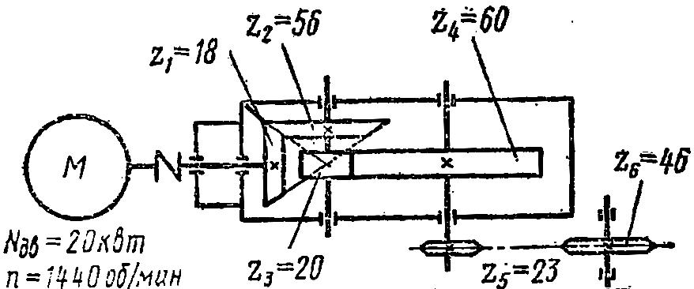  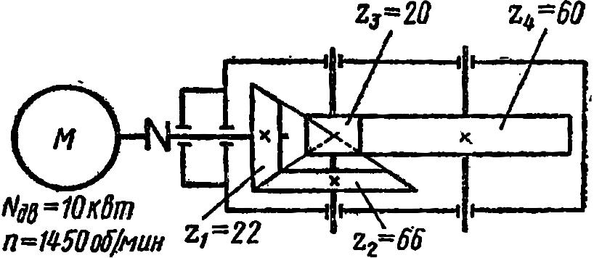  1 | 2
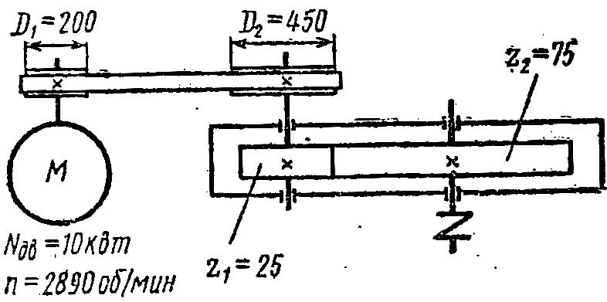  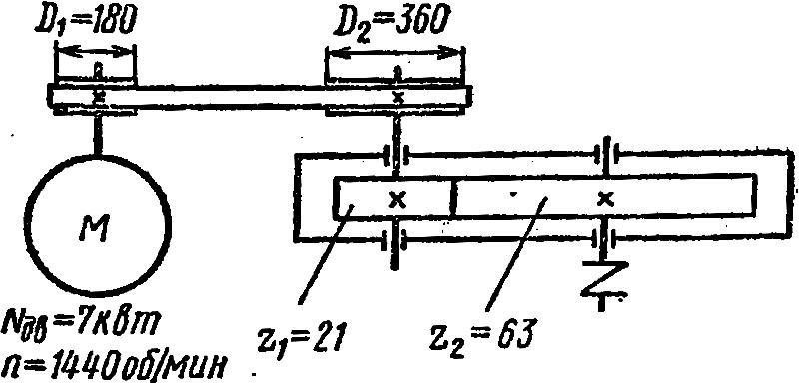  3 | 4
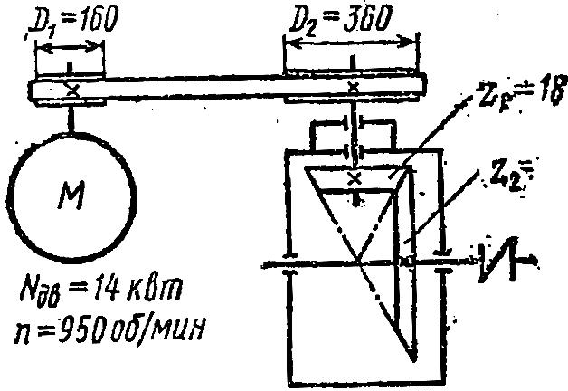  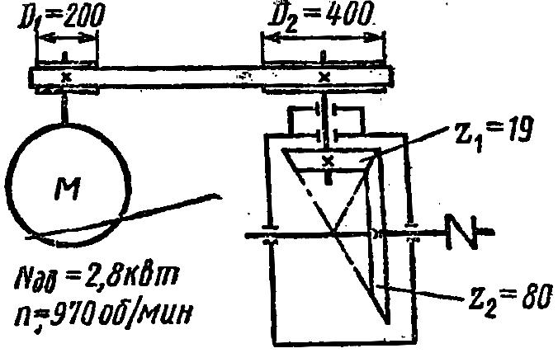  5 | 6
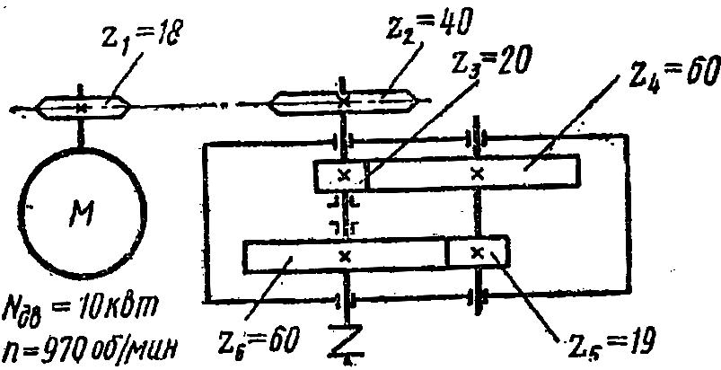  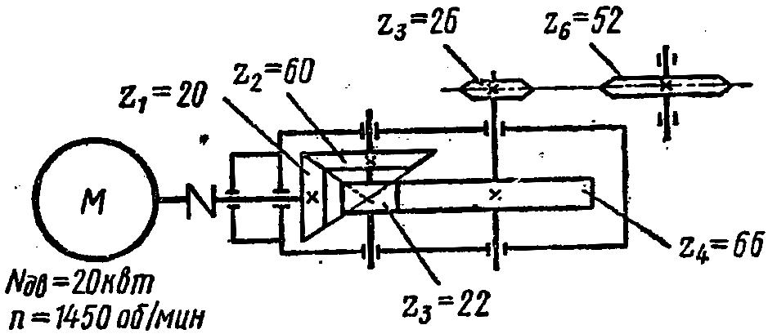  7 | 8
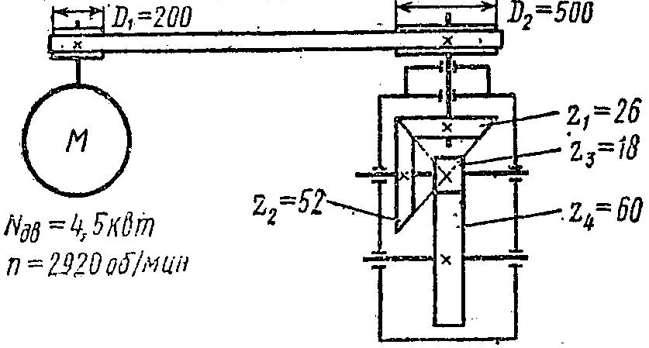  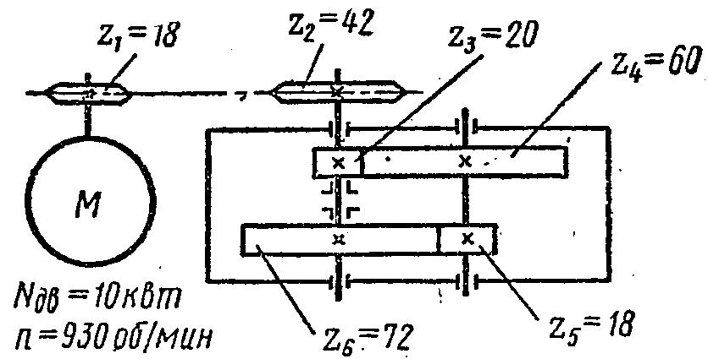  9 | 10
Тема: «Подшипники»

Практическая работа № 14: «Изучение конструкций подшипников качения»

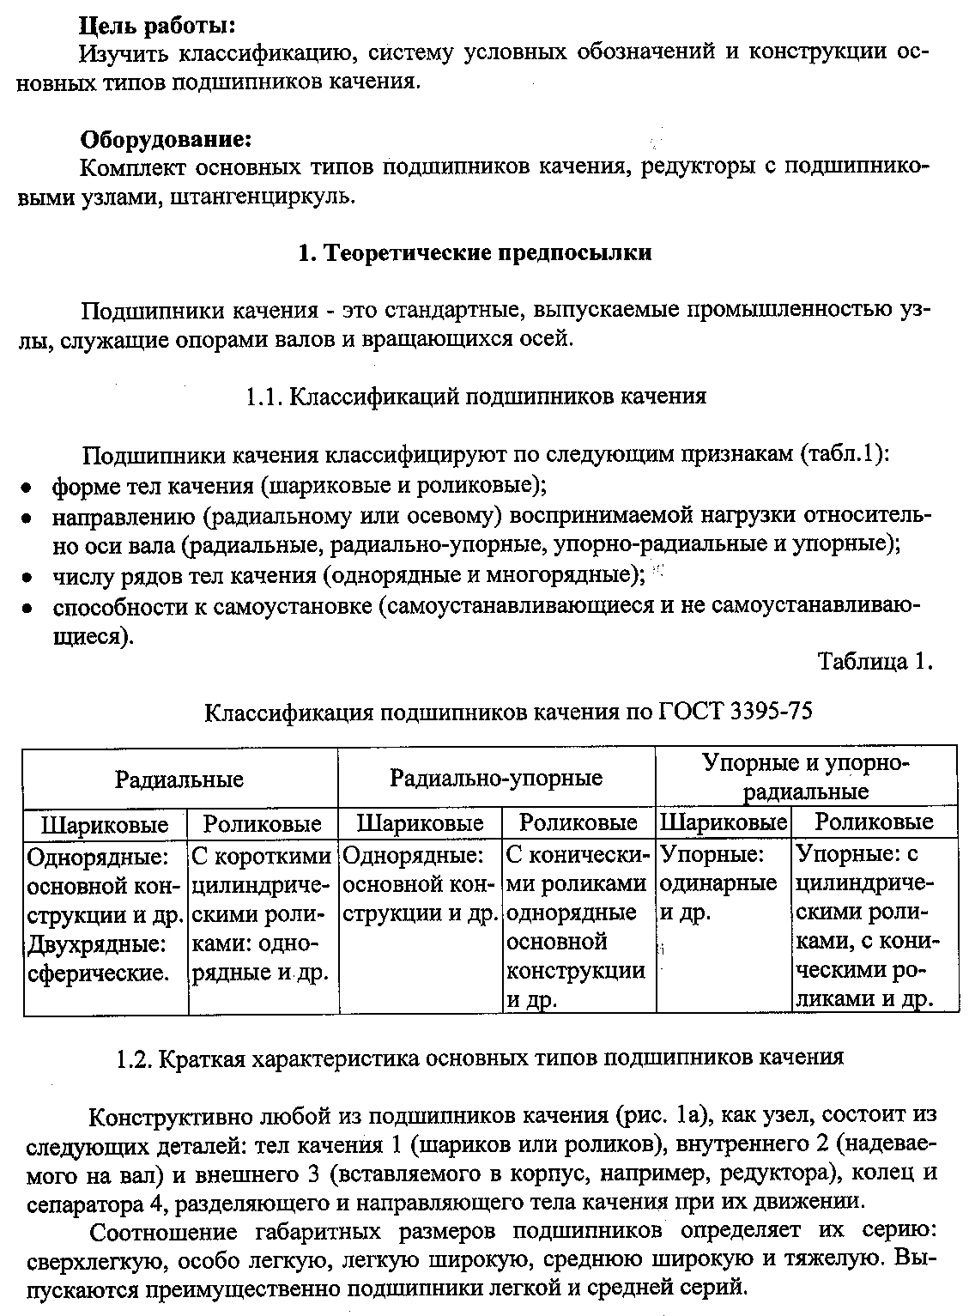

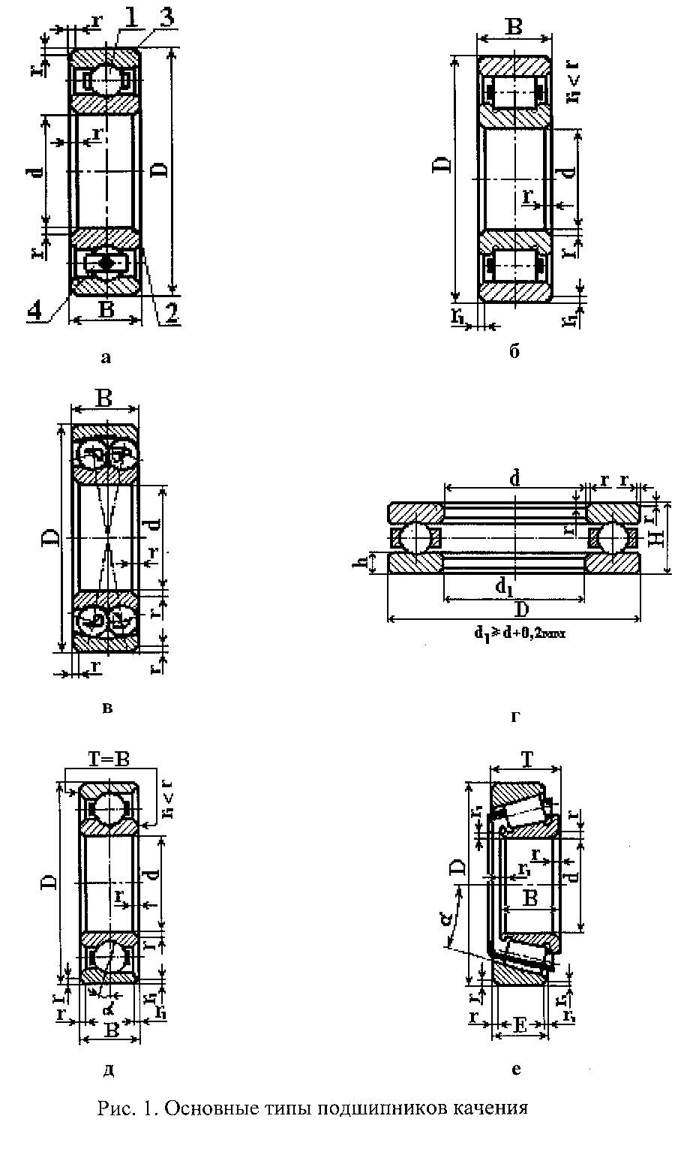
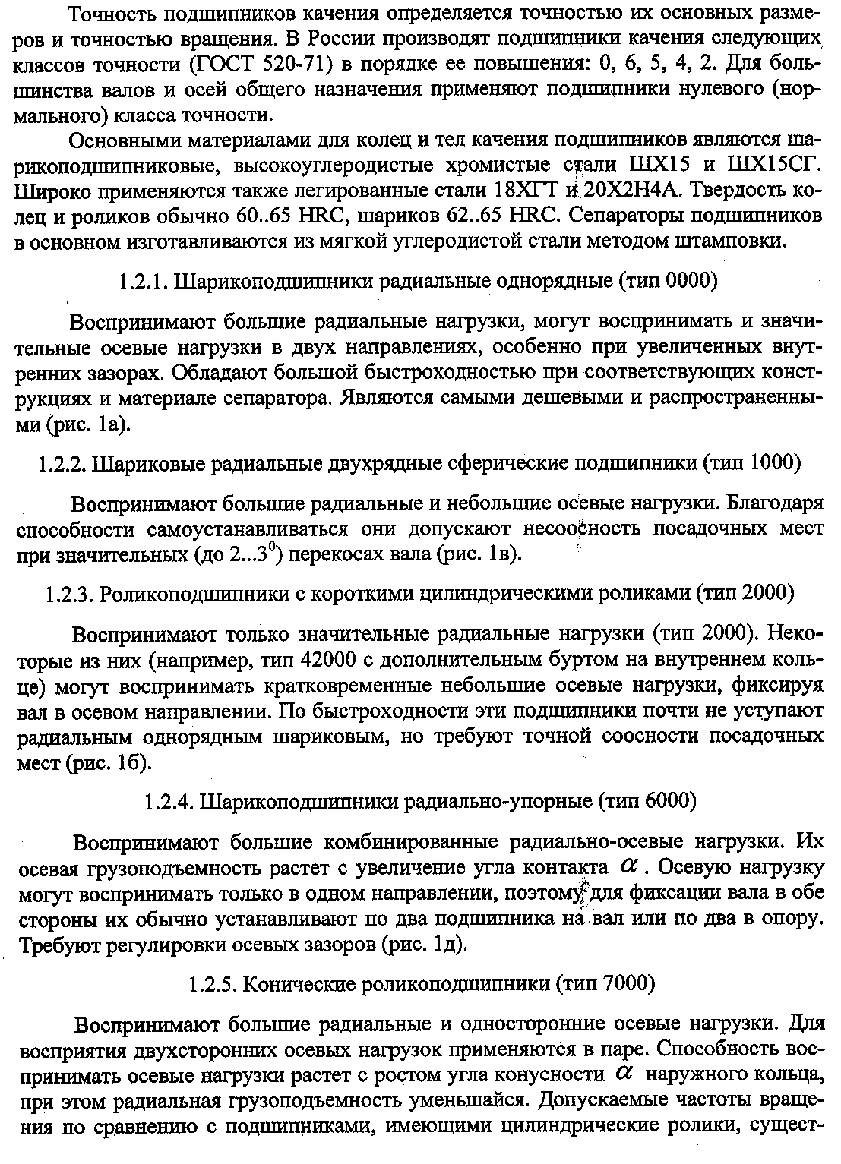

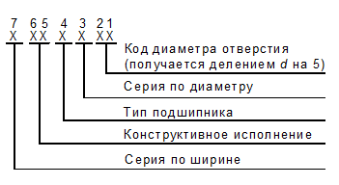
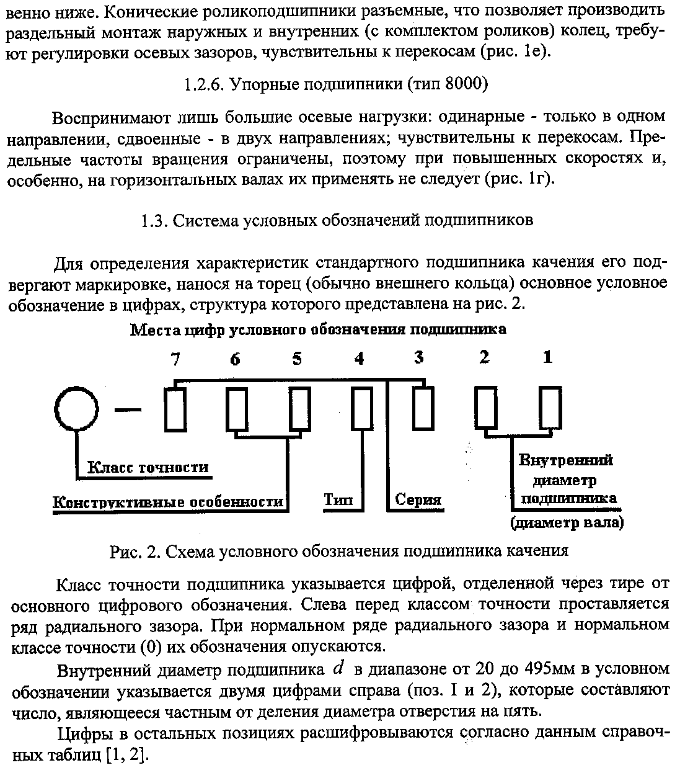

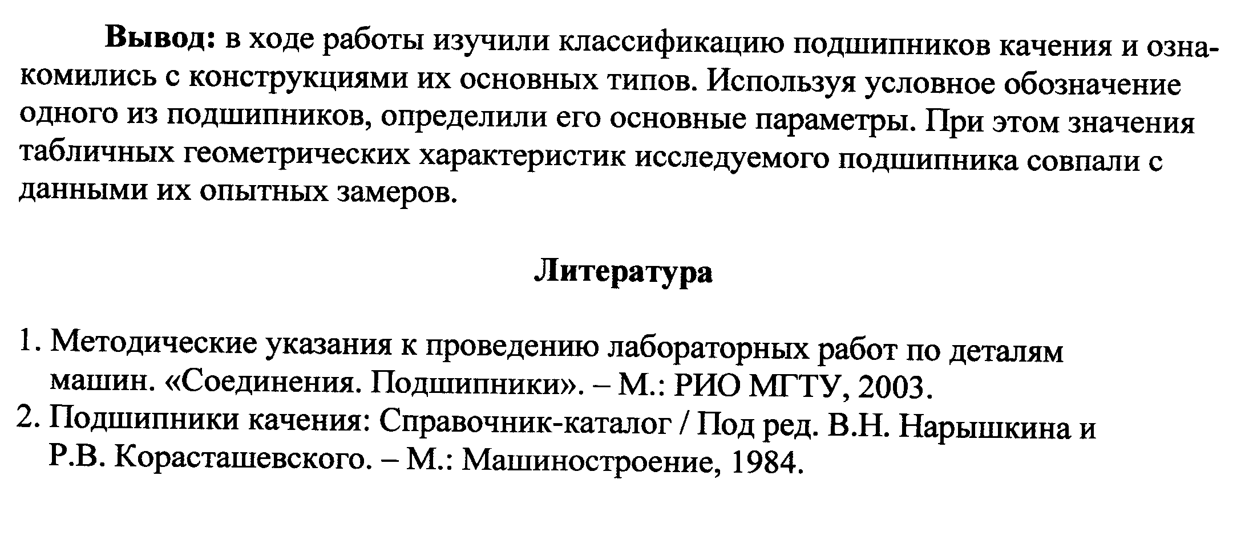

Тема: «Зубчатые передачи»

Практическая работа № 15: «Изучение конструкций зубчатых редукторов»
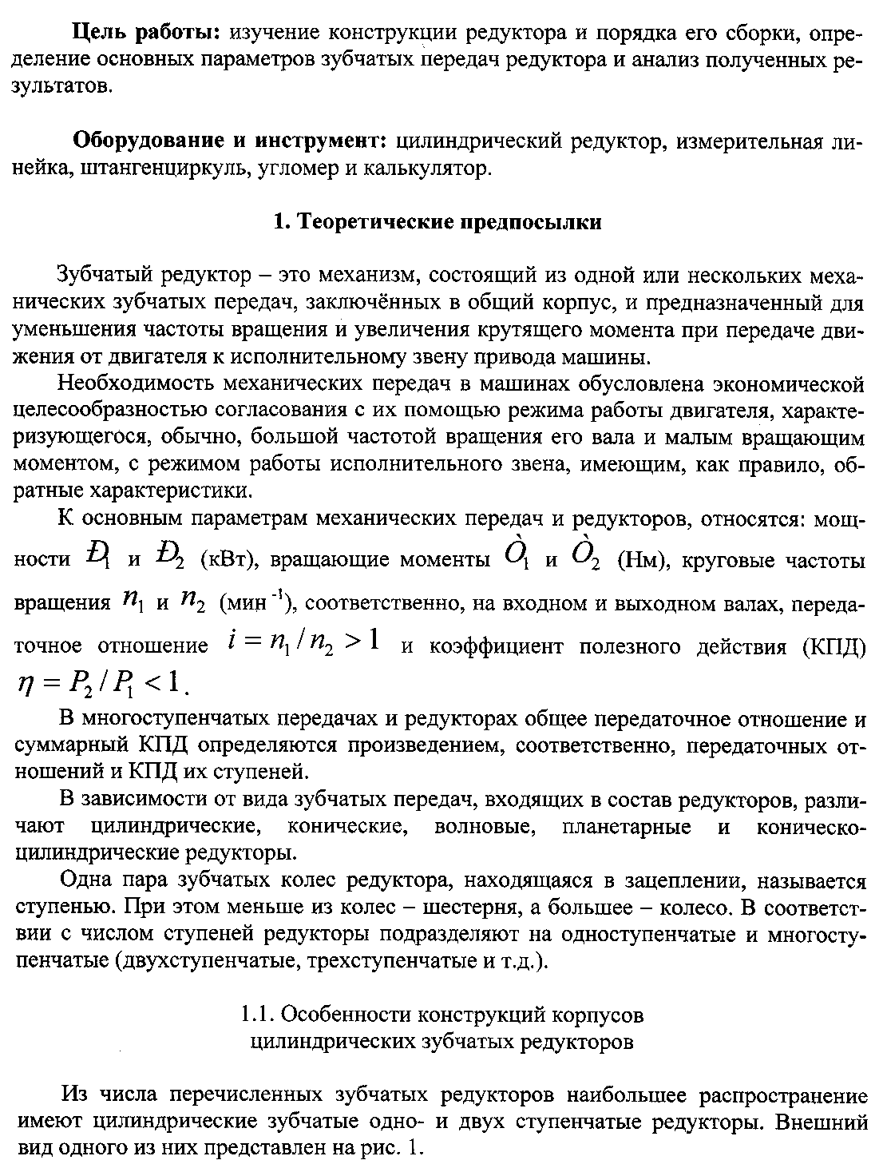

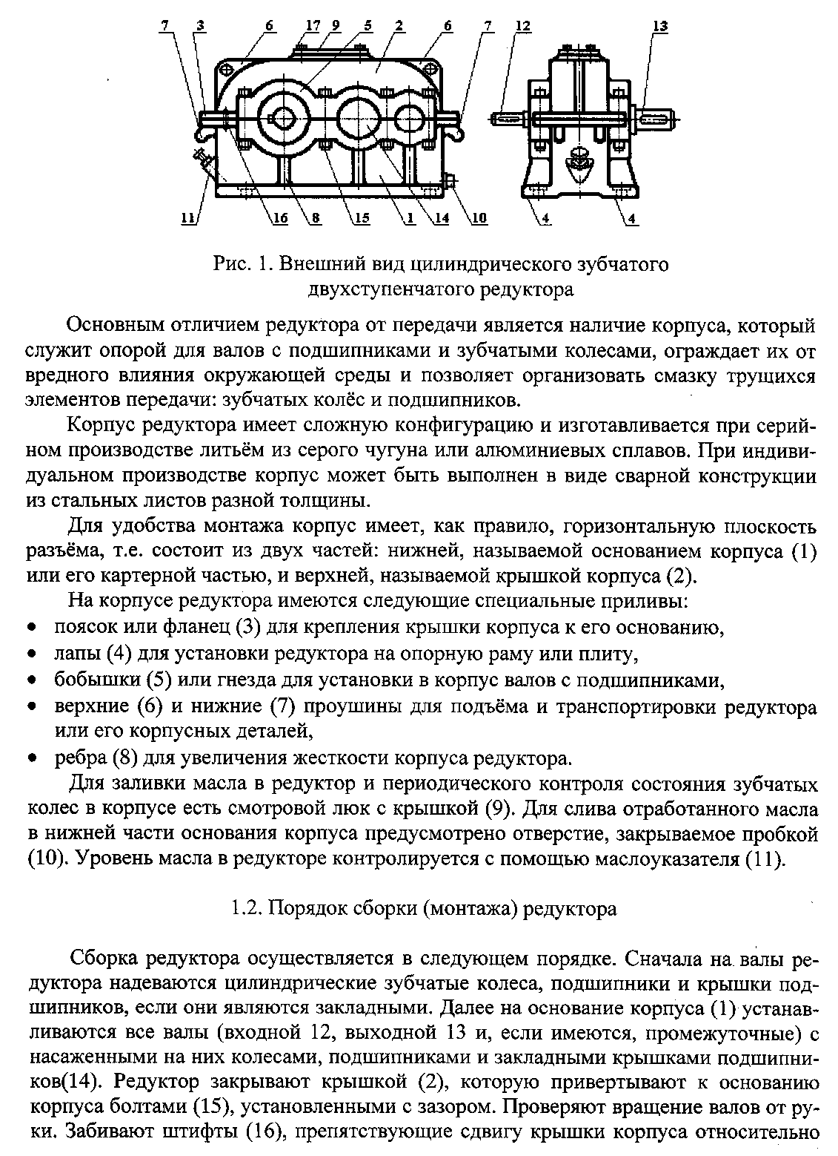

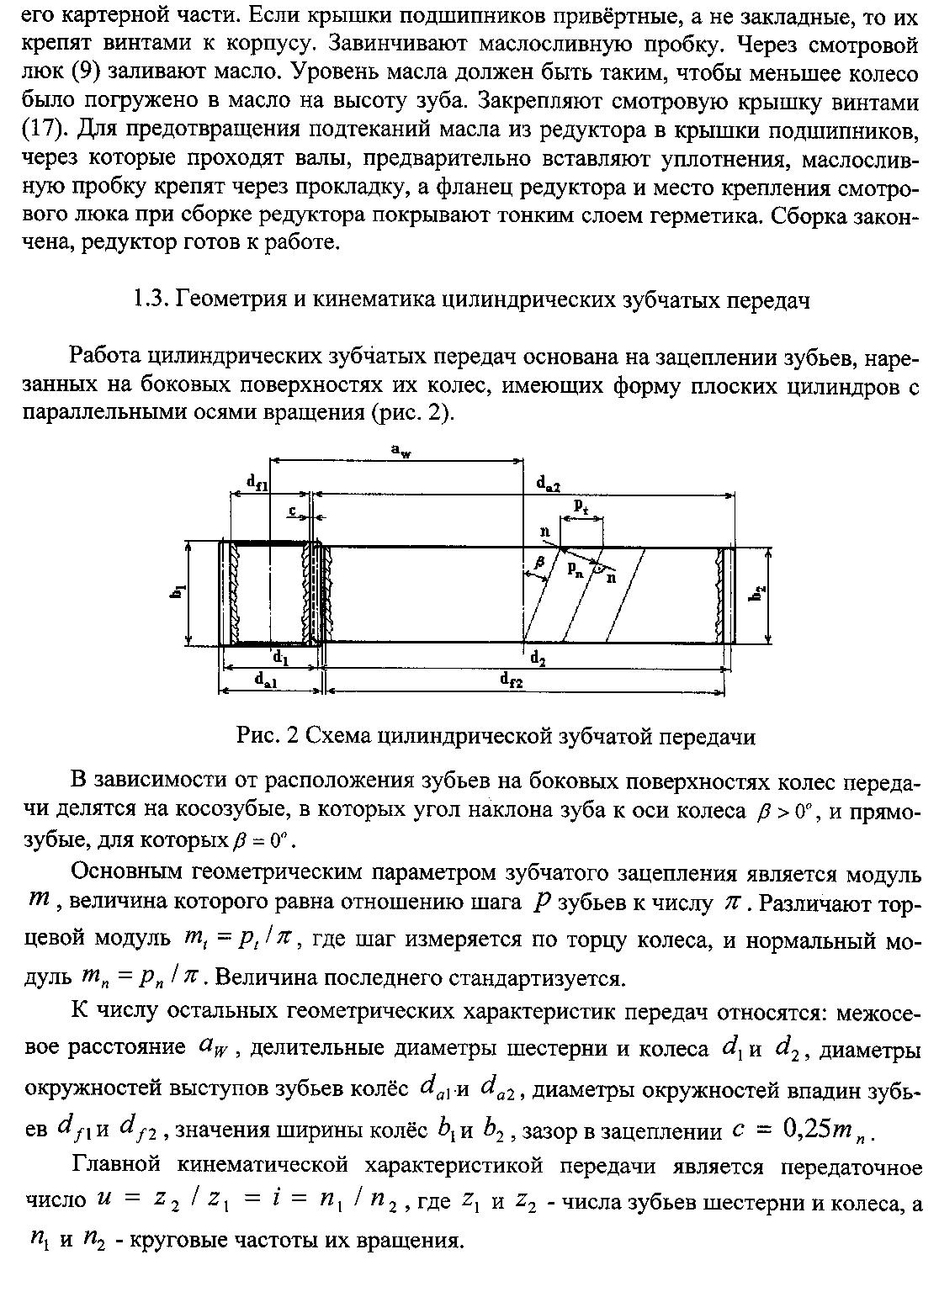

Параметры передач редуктора, определённые опытным путём

Наименование величин | 1 ступень |  | 2 ступень
Наименование величин | шестерня | колесо | шестерня | колесо
Число зубьев колёс | z₁ = | z₂ = | z₃ = | z₄ =
Ширина колеса, мм | b₁ = | b₂ = | b₃ = | b₄ =
Наружный диаметр, мм | d_{a1} = | d_{a2}= | d_{a3} = | d_{a4}=
Тип передачи
Угол наклона зубьев, град | β₁ = |  | β₂ =
Межосевое расстояние, мм | α_{w1} = |  | α_{w2} =

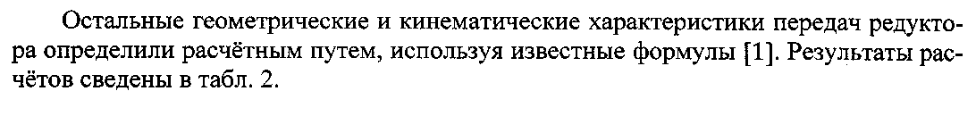

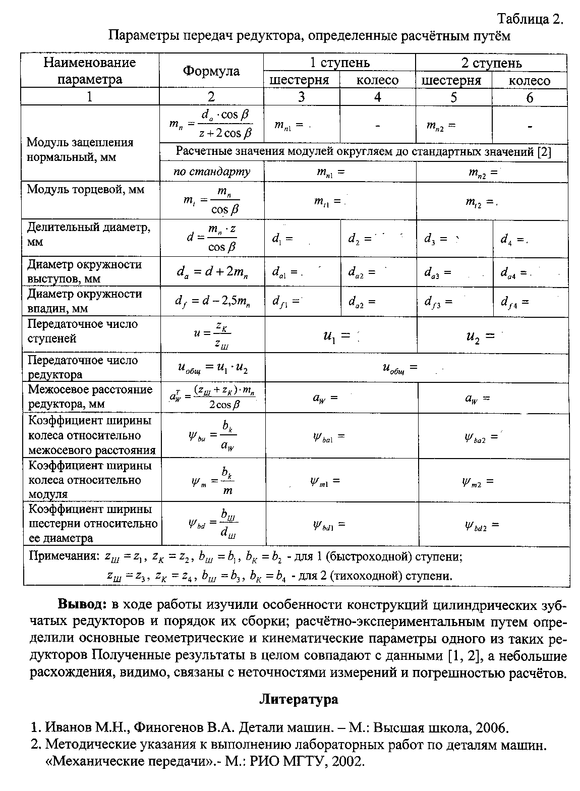

4. ЗАКЛЮЧЕНИЕ

Методические рекомендации для проведения практических работ по дисциплине «Техническая механика» разработаны в соответствии с требованиями Федеральных государственных образовательных стандартов СПО и рабочей программы «Техническая механика» для студентов специальности 23.02.03 «Техническое обслуживание и ремонт автомобильного транспорта», 23.02.04 «Техническая эксплуатация подъёмно-транспортных, строительных, дорожных машин и оборудования»
дневной и заочной форм обучения.
В них кратко и доступно изложены рекомендации к выполнению расчётно-графических заданий, даны критерии оценки, методика выполнения каждого расчётно-графического задания, приведены примеры решения задач, указаны вопросы для повторения материала. Методические рекомендации предназначены для проведения практических работ студентов по изучению основных тем, являются вербальным средством обучения и направлены для повышения качества, систематичности, логической связи между основными разделами дисциплины.
Это обеспечивает индивидуальный подход к обучению студентов, даёт хороший эффект при изучении дисциплины «Техническая механика».

5. СПИСОК ЛИТЕРАТУРЫ

- Аркуша А. И. Теоретическая механика и сопротивление материалов:
6-е изд. - М.: Высш. шк., 2010.
- Эрдеди А.А, Эрдеди Н.А. Детали Машин. Москва: Издательский центр «Академия», 2012.
- Богомаз И. В. Теоретическая механика: Ученое пособие /под ред. И. В. Богомаз. – М., 2011.
- Олофинская В. П. Техническая механика. Курс лекций с вариантами практических и тестовых заданий, Москва: ФОРУМ – ИНФРА – М, 2012.
- Образовательные сайты по технической механике, задачи с решениями, литература, справочники. Форма доступа: www.toehelp.ru; www.teormex.net.

ПРИЛОЖЕНИЕ

РАЗДЕЛ 1 ТЕОРЕТИЧЕСКАЯ МЕХАНИКА

Эталон ответов к тестовому заданию по теме: «Плоская система сходящихся сил».
- А
- А
- А
- А
- А
Эталон ответов к тестовому заданию по теме: «Плоская система произвольно расположенных сил».
1. А
2. Б
3. Б
4. Б
5. А
Эталон ответов к тестовому заданию по теме: «Центр тяжести».
1. А
2. А
3. А
4. А
5. А
Эталон ответов к тестовому заданию по теме: «Кинематика. Точки. Кинематические графики».
1. А
2. А
3. А
4. А
5. А
Эталон ответов к тестовому заданию по теме: «Простейшие движения твердого тела. Вращательное движение».
1. А
2. А
3. А
4. А
5. А
Эталон ответов к тестовому заданию по теме: «Движение несвободной материальной точки. Сила инерции».
1. А
2. А
3. А
4. Б
5. А
Эталон ответов к тестовому заданию по теме: «Работа и мощность. Коэффициент полезного действия».
1. А
2. А
3. А
4. А
5. А
РАЗДЕЛ 2 СОПРОТИВЛЕНИЕ МАТЕРИАЛОВ

Эталон ответов к тестовому заданию по теме: «Растяжение и сжатие».
1. Б
2. В
3. А
4. Б
5. А
Эталон ответов к текстовому заданию по теме: «Геометрические характеристики плоских сечений».
1. В
2. Б
3. А
4. А
5. А
Эталон ответов к текстовому заданию по теме: «Кручение».
1. А
2. А
3. В
4. А
5. А
Эталон ответов к тестовому заданию по теме: «Прямой поперечный изгиб».
1. А
2. А
3. А
4. А
5. А
Эталон ответов к тестовому заданию по теме: Гипотезы прочности. «Сочетание основных деформаций – совместное действие изгиба и кручения».
1. А
2. А
3. А
4. А
5. Г
Эталон ответов к тестовому заданию по теме: «Устойчивость сжатых стержней».
1. А
2. А
3. А
4. А
5. А

